



软件工程课程网站系统

软件需求规格说明书

G10

陈振港、胡单春、邓振健、丁毅、洪子翔、黄锦亮

2017/12/5

**修订表**

|  |  |  |  |  |
| --- | --- | --- | --- | --- |
| 编号 | 生成版本 | 修订人 | 修订章节与内容 | 修订日期 |
| 1 | 1.00 | 所有人 | 所有章节 | 2017/12/5 |
| 2 |  |  |  |  |
| 3 |  |  |  |  |
| 4 |  |  |  |  |
| 5 |  |  |  |  |

**审批记录**

|  |  |  |  |
| --- | --- | --- | --- |
| 版本 | 审批人 | 审批意见 | 审批日期 |
| 1.00 | 陈振港 | 通过 | 2015/12/7 |
|  |  |  |  |
|  |  |  |  |
|  |  |  |  |
|  |  |  |  |

目录

1引言 6

1.1目的 6

1.2文档约定 6

1.3预期的读者和阅读建议 6

1.4产品的范围 7

1.5参考资料 7

2综合描述 9

2.1产品描述 9

2.2用户类及特征 9

2.3运行环境 10

2.4设计与实现的限制 10

2.5假设与依赖 10

3系统特性 12

3.1作业子系统 12

3.1.1描述和优先级 12

3.1.2刺激/响应序列 12

3.1.3功能性需求 17

3.1.4用例图 18

3.1.5用例描述 19

3.2基础信息子系统 33

3.2.1描述和优先级 33

3.2.2刺激/响应序列 33

3.2.3功能性需求 45

3.2.4用例图 48

3.2.5用例描述 51

3.3论坛子系统 63

3.3.1描述和优先级 63

3.3.2刺激/响应序列 63

3.3.3功能性需求 68

3.3.4用例图 69

3.3.5用例描述 71

3.4网站功能子系统 77

3.4.1描述和优先级 77

3.4.2刺激/响应序列 77

3.4.3功能性需求 84

3.4.4用例图 85

3.4.5用例描述 89

4数据流图 97

4.1 环境层数据流图 97

4.2第二层数据流图 98

4.2.1 作业子系统数据流图 98

4.2.2 基础信息子系统数据流图 99

4.2.3 论坛子系统据流图 100

4.2.4 网站功能子系统数据流图 100

5时序图 103

5.1作业子系统 103

5.2基础信息子系统 110

5.3论坛子系统 122

5.4网站功能子系统 127

6状态图 133

6.1作业子系统状态图 133

6.2基础信息子系统状态图 135

6.3论坛子系统状态图 136

6.4网站功能子系统状态图 139

7 CRC卡 141

7.2作业子系统 141

7.2基础信息子系统 153

7.3论坛子系统 166

7.4网站功能子系统 171

8数据字典 176

8.1数据元素定义表 176

8.2数据流定义表 176

8.3外部项定义表 177

8.4数据精度表 178

9外部接口需求 179

9.1用户接口 179

9.2软件接口 179

9.3硬件接口 179

9.4通信接口 179

10其他非功能性需求 180

10.1性能需求 180

10.2防护性需求 180

10.3安全性需求 180

10.4软件质量属性 181

10.4.1对用户重要的属性 181

10.4.2对开发者重要的属性 182

10.5用户文档 182

11其他需求 184

12运行环境规定 185

12.1设备 185

12.2支持软件 185

附录A：词汇表 187

附录B：分析模型 189

编写及审批人员 191

# 1引言

## 1.1目的

本文档的主要目的是定义《软件工程课程教学辅助系统1.0版》及其所有子系统的业务需求。包括了对文档本身的介绍、系统描述和特性、功能性与非功能性的需求。同时也对系统与文档所必须遵循的标准做出了规定。提高开发效率也为日后软件的升级迭代提供参考。

## 1.2文档约定

在阅读该文档时，你会注意到某些字词或者需求条款使用了不同的字体、大小和粗细。这种突出显示是有规律的并且各自有着不同的含义；用同一种风格来显示不同字词以表明它们属于同一种类型。

本文档中出现的“软件工程课程网站系统”、“软件工程课程教务辅助系统”、“软件工程课程辅助系统”指代的都是本系统。

## 1.3预期的读者和阅读建议

本说明书针对了各种不同的预期读者，包括：

* 用户：建议阅读本文档的第2、3、5章，以了解软件的总体信息、具体功能、运行环境、配置以及运行时的要求约束等。
* 开发者：建议阅读全文，以充分了解文档结构、软件各方面需求、根据需求了解系统结构，从而完成系统分析与设计，高效率地进行系统开发。
* 测试人员：建议阅读本文档的第4、5、6、9、10、11、12章，以在测试时确定软件是否完成所有预期功能以及现有功能是否存在漏洞或者故障。
* 项目经理：建议阅读本文档的第2、3、5、6章，以了解系统的总体信息、大体功能、存在的问题以及需求工程中涉及的分析模型。
* 营销人员：建议阅读本文档的第2章，以了解系统的总体状况、功能、特性和运行环境等，从而更好地向用户介绍产品。

## 1.4产品的范围

本次开发工程在可行性分析阶段提供了《前景与范围》文档，具体范围可参考该文档，本文档只提供关于该系统的简短描述。

用户范围包括了系统管理员、开设软件工程相关课程的教师、修读相关课程的学生以及没有选修课程但是对课程有兴趣的游客。

该项目的功能范围及分类如下：

* 信息发布与共享：教师发布公告、布置作业、批改作业。
* 文件传输：教师上传资料供学生下载、学生提交作业。
* 多媒体技术：教师上传多媒体信息供学生在线观看。
* 网站管理与维护：管理员管理用户、游客评论。

## 1.5参考资料

* 《课程项目描述》（课程资料）

提供者：课程教学小组

* 《软件需求（第2版）》（课本）

作者 Karl E. Wiegers（美）

译者 刘伟琴 刘洪涛

出版社 清华大学出版社

* 《IT项目管理（第6版）》（课本）

作者 Kathy Schwalbe（美）

译者 杨坤

出版社 机械工业出版社

* 《软件需求说明书国家标准规范（GB856T——88）》

提供者：课程教学小组

# 2综合描述

本章概述了《软件工程课程辅助系统》软件的前景、用户类、运行的环境以及设计上的约束和限制。主要目的是给读者对该系统做一个总体的介绍。

## 2.1产品描述

“软件工程课程辅助系统”是软件工程相关课程教学和学习的辅助工具，方便为教师得到学生对上课效果的反馈并可以及时地调整，方便教师点评学生作业；方便学生得到教学资源，反馈对该课的意见，提出疑问并得到教师的答复；为学生提供交流的平台，互相讨论，互相学习，共同进步；能够使对该课程感兴趣的学生了解软件工程各个子领域的发展情况以及教师的情况。该网站推动项目管理、需求工程、对象建模等软件工程学科的发展。

## 2.2用户类及特征

|  |  |
| --- | --- |
| 用户类 | 特征与说明 |
| 教师 | 1. 主要用户。 2. 教师数目不多，但是每位教师能够接触的学生数目较多。他们需要比较方便的管理学生及作业的用户接口。 3. 教师使用系统的频率并不十分高。 4. 要求能够随时跟踪学生的作业、课堂反馈情况。 |
| 学生 | 1. 主要用户。 2. 学生数目很多，而且考虑到实际情况，作业提交系统可能在特定时间内并发数激增。 3. 学生对系统的性能要求主要在于课程资源更新及时、下载稳定，作业提交系统安全可靠。 |
| 管理员 | 1. 权限较高，对网站用户拥有管理权限。 2. 面向的用户数目很多，要求方便快速的管理接口。 3. 操作频率较低，但是每一次操作对系统造成的影响较大。 |
| 游客 | 1. 次要用户且用户权限最低，需要的功能也最少。游客的需求基本都是继承其他用户的需求。 |

## 2.3运行环境

* 终端环境：

该网站运行终端是学生与老师的个人电脑，操作系统集中于Windows、MAC OS X、Linux。浏览器则只限于主流浏览器。

* 网络环境：

用户地理上基本集中于校内宿舍、图书馆、办公室，有部分校外IP。需保证至少300名同学上课辅助服务的要求。包括数据存储能力，网络服务吞吐能力，数据安全特性等。

## 2.4设计与实现的限制

* LI-1： 学生老师游客的功能应有区别，老师登陆系统能上传资料，下载学生作业，发布公告；学生登陆系统能下载资料，在线观看多媒体资料，查看公告并回复，还能上传作业；游客只能在课程公告下回复信息。
* LI-2： “课程网站系统”只能校内师生或有游客账号的用户使用；
* LI-3： 资料共享只可在管理员限定的课程间实现；
* LI-4： 学生只有在老师批复作业后才可以跟踪作业的批复情况。

## 2.5假设与依赖

成功地开发该网站，我们首先得得到教师和学院的支持和认可；还需要得到教师，同学的高度配合；需要有的软件有：dreamwaver、rational rose、office tools、photoshop、project和可以上网的电脑。其次我们团队有较好的合作精神，工作能力和有空余时间。

假设如下：

* AS-1：收集期望，按照使用者需求进行整改。
* AS-2：可以与管理员联系，进行一些调动。
* AS-3：用户有可以连接 Internet 的网络和相关知识。
* AS-4：用户的数量规模有一个最大上限，最大信息储存空间一定。
* AS-5：大部分用户在本意上愿意提供反馈。

依赖如下：

* DE-1：当系统使用时，必须与服务器连接良好，服务器正常工作。
* DE-2：课程的新通知，工作人员必须及时更新到网上。

# 3系统特性

## 3.1作业子系统

**3.1.1描述和优先级**

该子系统用于教师和学生进行作业和资料的相关操作。教师可以上传资料，上传和批改作业，学生可以下载资料，提交作业（在线完成或提交文件），教师可以查看学生作业的提交情况，在批改完之后可以上传优秀作业，学生可在查看作业成绩时下载优秀作业。

本模块的优先级：高。

**3.1.2刺激/响应序列**

1. 管理作业（教师）

|  |  |
| --- | --- |
| 刺激 | 响应 |
| 提出管理作业的请求 | 进入管理作业页面 |
| 选择发布作业 | 进入发布作业页面 |
| 填写作业的要求上传作业文件并发布 | 将作业要求存入数据库，并返回操作结果（结果/失败） |
| 创建在线作业（选择问答）并发布 | 将作业以及答案存入数据库，并返回操作结果（结果/失败） |
| 选择查看作业 | 显示当前课程已发布作业列表 |
| 选择修改已发布的作业 | 进入该作业的编辑页面 |
| 选择修改已发布的作业 | 将修改过的作业要求存入数据库覆盖，并返回操作结果（成功/失败） |
| 选择删除已发布的作业 | 出现确认删除界面，根据用户的选择，决定删除与否 |
| 选择查看作业提交 | 进入作业显示页面，该页面显示作业要求、所有学生的交作业情况 |
| 选择批改作业 | 进入作业批改页面，该页面显示已提交的作业。 |
| 从作业显示页面里的已完成学生列表中选择一名学生 | 显示该学生的作业，并且可以在这个页面进行评分，也可以对这个作业发表单独的点评（只有该学生可见） |
| 编辑发布单独的作业点评 | 将评论内容存入数据库，刷新当前页面，显示新发布的评论 |

1. 查看提交作业（学生）

|  |  |
| --- | --- |
| 刺激 | 响应 |
| 选择查看作业 | 进入该课程作业页面，该页面显示所有该课程的作业。 |
| 下载作业相关文件 | 返回下载链接 |
| 选择本地文件并上传 | 上传文件保存在服务器，并返回操作结果 |
| 在线答题 | 弹出在线作业页面 |
| 保存当前回答 | 保存当前回答到服务器 |
| 提交在线答题 | 保存所有结果，并提交服务器 |
| 查看成绩 | 显示待审核文件的列表 |
| 查看优秀作业 | 返回优秀作业下载链接 |

1. 管理资料（教师/管理员）

|  |  |
| --- | --- |
| 刺激 | 响应 |
| 提出管理课程资料的请求 | 进入管理资料页面 |
| 选择上传资料 | 进入上传资料页面，其中可以设置资料介绍 |
| 下载资料 | 显示页面让用户选择要在本地计算机保存的位置，并开始下载 |
| 在线预览课件 | 返回课件预览页面 |
| 删除资料 | 删除当前资料 |

1. 查看下载资料（学生）

|  |  |
| --- | --- |
| 刺激 | 响应 |
| 提出下载课程资料的请求 | 进入课程资料页面，该页面显示已上传的文件列表 |
| 选择下载文件 | 显示页面让用户选择要在本地计算机保存的位置，并开始下载 |
| 在线预览课件 | 返回课件预览页面 |

**3.1.3功能性需求**

1. 管理作业

|  |  |
| --- | --- |
| Homework.list | 根据课程、班级、老师，显示作业列表 |
| Homework.list.studentlist | 显示完成了该作业的学生列表 |
| Homework.list.studentlist.comment | 单独点评学生的作业 |
| Homework.list.studentlist.grade | 给学生作业评分或打等级 |
| Homework.assign | 发布新的作业 |
| Homework.edit | 编辑作业的要求内容 |
| Homework.update | 更新作业的要求 |
| Homework.delete | 删除作业 |

1. 管理课程资料

|  |  |
| --- | --- |
| TeachingFiles.list | 根据课程、班级、老师，显示课程资料列表 |
| TeachingFile.upload | 上传课程资料 |
| TeachingFile.download | 下载课程资料 |
| TeachingFile.delete | 删除课程资料 |
| TeachingFile.view | 在线查看课程资料（pdf、ppt） |

1. 提交/覆盖作业

|  |  |
| --- | --- |
| Homework.list.show | 显示作业列表 |
| Homework.detail | 显示作业详细信息 |
| Homework.upload | 上传作业文件 |
| Homework.cover | 覆盖作业文件 |

1. 查看作业批复情况

|  |  |
| --- | --- |
| Homework.list.show | 显示作业列表 |
| Homework.detail | 显示作业详细信息 |
| Homework.detail.score.show | 显示作业的成绩 |
| Homework.detail.comment.show | 显示老师对作业的点评 |

1. 下载课程资料

|  |  |
| --- | --- |
| File.list.show | 显示课程资料 |
| File.download | 下载课程资料 |

1. 在线查看课程资料

|  |  |
| --- | --- |
| File.list.show | 显示课程资料列表 |
| File.ppt.play | 在线查看ppt |
| File.pdf.play | 在线查看pdf |

**3.1.4用例图**

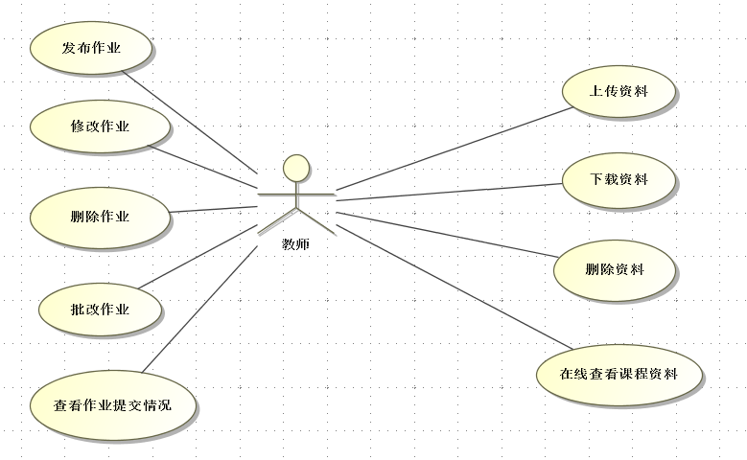

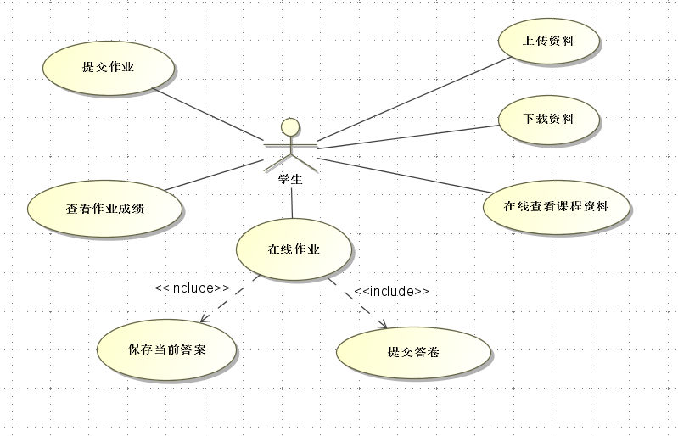

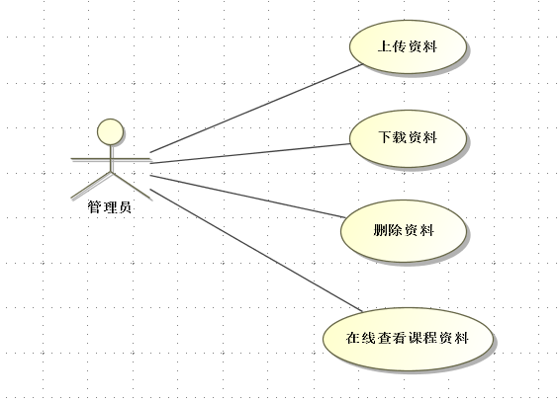

**3.1.5用例描述**

|  |  |
| --- | --- |
| 用例ID | UC-Homework-01 |
| 用例名称 | 发布作业 |
| 创建者 | 陈振港 |
| 最后更新者 | 陈振港 |
| 创建日期 | 2017/12/1 |
| 最后更新日期 | 2017/12/1 |
| 参与者 | 教师 |
| 描述 | 教师用户在课程班级中发布作业 |
| 前置条件 | 教师用户登录到本网站系统  教师用户选择进入相应的课程班级 |
| 后置条件 | 根据新作业所在的课程班级，通知相应的学生 |
| 主干过程 | 教师进入管理作业页面  教师选择发布作业  教师选择发布作业类型（在线/实验）  根据作业类型创建作业（在线作业添加题目和答案，实验作业上传作业文件）  教师选择作业的截止时间  教师点击发布  系统确认，返回成功提示 |
| 分支过程 | 7.1返回失败提示，回到管理作业页面 |
| 异常 | 4a、教师没有填写作业要求  5a、教师没有选择作业截止时间 |
| 包含 | 无 |
| 优先级 | 高 |
| 使用频率 | 大约20名用户，平均每周使用一次 |
| 业务规则 |  |

|  |  |
| --- | --- |
| 用例ID | UC- Homework-02 |
| 用例名称 | 修改作业 |
| 创建者 | 陈振港 |
| 最后更新者 | 陈振港 |
| 创建日期 | 2017/12/1 |
| 最后更新日期 | 2017/12/1 |
| 参与者 | 教师 |
| 描述 | 教师在已发布的作业列表中修改作业要求 |
| 前置条件 | 教师已登陆到本系统  教师选择进入相应的课程班级 |
| 后置条件 | 根据作业所在的课程班级，通知相应的学生作业要求已更改 |
| 主干过程 | 教师进入管理作业页面  教师从已发布作业的列表中选择一个作业  教师编辑作业的内容要求  教师选择作业的截止时间  教师点击发布  系统确认，返回成功提示 |
| 分支过程 | 7.1返回失败提示，回到管理作业页面 |
| 异常 | 3a、教师没有填写作业要求  4a、教师没有选择作业截止时间 |
| 包含 | 无 |
| 优先级 | 高 |
| 使用频率 | 大约20名用户，平均每周使用一次 |
| 业务规则 |  |

|  |  |
| --- | --- |
| 用例ID | UC- Homework-03 |
| 用例名称 | 删除作业 |
| 创建者 | 陈振港 |
| 最后更新者 | 陈振港 |
| 创建日期 | 2017/12/1 |
| 最后更新日期 | 2017/12/1 |
| 参与者 | 教师 |
| 描述 | 教师删除已发布的作业 |
| 前置条件 | 教师用户登录到本网站系统  教师用户选择进入相应的课程班级 |
| 后置条件 | 该作业在系统中的存储状态是“已删除” |
| 主干过程 | 教师进入管理作业页面  教师从已发布作业列表中选择一个作业  点击删除该作业  系统出现删除确认提示  教师选择确定  系统删除该作业，返回管理作业页面 |
| 分支过程 | 5.1教师选择取消  6.1系统返回管理作业页面 |
| 异常 | 无 |
| 包含 | 无 |
| 优先级 | 高 |
| 使用频率 | 大约20名用户，用到该功能的频率低 |
| 业务规则 |  |

|  |  |
| --- | --- |
| 用例ID | UC- Homework-04 |
| 用例名称 | 批改作业 |
| 创建者 | 陈振港 |
| 最后更新者 | 陈振港 |
| 创建日期 | 2017/12/1 |
| 最后更新日期 | 2017/12/1 |
| 参与者 | 教师 |
| 描述 | 教师已完成作业的学生的作业进行批改打分、点评 |
| 前置条件 | 教师用户登录到本网站系统  教师用户选择进入相应的课程班级 |
| 后置条件 | 通知相应的学生 |
| 主干过程 | 教师进入管理作业页面  教师从已截止的作业中选择一个作业  显示该作业已提交学生的列表  教师从中选择一个学生  查看该学生的作业  教师对该学生进行打分  点击批改结束  系统保存学生的作业成绩，并通知相应的学生  返回上一级列表 |
| 分支过程 | 6.1教师打分完成后，可以对该学生这次的作业进行点评 |
| 异常 | 6a、教师没有打分 |
| 包含 | 无 |
| 优先级 | 高 |
| 使用频率 | 高 |
| 业务规则 |  |

|  |  |
| --- | --- |
| 用例ID | UC- Homework-05 |
| 用例名称 | 删除课程资料 |
| 创建者 | 陈振港 |
| 最后更新者 | 陈振港 |
| 创建日期 | 2017/12/1 |
| 最后更新日期 | 2017/12/1 |
| 参与者 | 教师/管理员 |
| 描述 | 教师/管理员删除课程资料 |
| 前置条件 | 用户登陆到本系统  用户选择进入相应的课程班级 |
| 后置条件 | 在服务器上删除该文件 |
| 主干过程 | 用户进入管理课程资料的页面  用户从已上传的课程资料中选择一个  选择删除该文件  系统出现确认删除提示  用户选择确认，系统删除该文件  返回上一级目录 |
| 分支过程 | 5.1用户选择取消，系统返回上一级目录 |
| 异常 | 无 |
| 包含 | 无 |
| 优先级 | 高 |
| 使用频率 | 中 |
| 业务规则 |  |

|  |  |
| --- | --- |
| 用例ID | UC- Homework-06 |
| 用例名称 | 上传课程资料 |
| 创建者 | 陈振港 |
| 最后更新者 | 陈振港 |
| 创建日期 | 2017/12/1 |
| 最后更新日期 | 2017/12/1 |
| 参与者 | 教师 |
| 描述 | 教师上传课程资料 |
| 前置条件 | 教师登陆到本系统  教师选择进入相应的课程班级 |
| 后置条件 | 文件存入服务器中 |
| 主干过程 | 教师进入管理课程资料的页面  选择本地文件上传  系统提示上传成功 |
| 分支过程 | 3.a系统提示上传失败 |
| 异常 | 无 |
| 包含 | 无 |
| 优先级 | 高 |
| 使用频率 | 高 |
| 业务规则 |  |

|  |  |
| --- | --- |
| 用例ID | UC- Homework-07 |
| 用例名称 | 下载课程资料 |
| 创建者 | 陈振港 |
| 最后更新者 | 陈振港 |
| 创建日期 | 2017/12/1 |
| 最后更新日期 | 2017/12/1 |
| 参与者 | 教师/学生/管理员 |
| 描述 | 用户下载课程资料 |
| 前置条件 | 用户登陆到本系统  用户选择进入相应的课程班级 |
| 后置条件 | 无 |
| 主干过程 | 用户进入管理课程资料的页面  从当前的资料列表中选择一个  下载该资料 |
| 分支过程 | 无 |
| 异常 | 无 |
| 包含 | 无 |
| 优先级 | 高 |
| 使用频率 | 高 |
| 业务规则 |  |

|  |  |
| --- | --- |
| 用例ID | UC- Homework-08 |
| 用例名称 | 查看学生作业完成情况 |
| 创建者 | 陈振港 |
| 最后更新者 | 陈振港 |
| 创建日期 | 2017/12/1 |
| 最后更新日期 | 2017/12/1 |
| 参与者 | 教师 |
| 描述 | 教师查看学生的作业完成情况 |
| 前置条件 | 教师登陆到本系统  教师选择进入相应的课程班级 |
| 后置条件 | 无 |
| 主干过程 | 教师进入管理课程学生的页面  选择查看学生作业完成情况  从学生列表中选择一个学生  显示该学生的作业完成情况 |
| 分支过程 | 无 |
| 异常 | 无 |
| 包含 | 无 |
| 优先级 | 高 |
| 使用频率 | 高 |
| 业务规则 |  |

|  |  |
| --- | --- |
| 用例ID | UC- Homework-09 |
| 用例名称 | 提交/覆盖作业 |
| 创建者 | 陈振港 |
| 最后更新者 | 陈振港 |
| 创建日期 | 2017/12/1 |
| 最后更新日期 | 2017/12/1 |
| 参与者 | 学生 |
| 描述 | 学生提交作业，如果作业已经存在则覆盖旧的版本 |
| 前置条件 | 学生登陆到本系统  学生进入相应的课程班级 |
| 后置条件 | 学生的该作业状态为“已提交”  保存新的文件到服务器 |
| 主干过程 | 学生从作业列表中选择要提交的作业  进入作业页面  选择本地文件上传  系统提示提交作业成功 |
| 分支过程 | 如果作业之前已存在，则用新的覆盖旧的 |
| 异常 | 无 |
| 包含 | 无 |
| 优先级 | 高 |
| 使用频率 | 高 |
| 业务规则 |  |

|  |  |
| --- | --- |
| 用例ID | UC- Homework-10 |
| 用例名称 | 查看作业批复情况 |
| 创建者 | 陈振港 |
| 最后更新者 | 陈振港 |
| 创建日期 | 2017/12/1 |
| 最后更新日期 | 2017/12/1 |
| 参与者 | 学生 |
| 描述 | 学生查看作业的批复情况 |
| 前置条件 | 学生登陆到本系统  学生进入相应的课程班级 |
| 后置条件 | 无 |
| 主干过程 | 学生从作业列表中选择一个作业  进入该作业的页面  显示该作业的分数和老师的评语 |
| 分支过程 | 3.1教师还没有评阅，则显示未评分 |
| 异常 | 无 |
| 包含 | 无 |
| 优先级 | 高 |
| 使用频率 | 高 |
| 业务规则 |  |

|  |  |
| --- | --- |
| 用例ID | UC- Homework-11 |
| 用例名称 | 在线查看课程资料 |
| 创建者 | 陈振港 |
| 最后更新者 | 陈振港 |
| 创建日期 | 2017/12/1 |
| 最后更新日期 | 2017/12/1 |
| 参与者 | 学生/教师/管理员 |
| 描述 | 用户在线查看课程资料（pdf、ppt） |
| 前置条件 | 用户登陆到本系统  用户进入相应的课程班级 |
| 后置条件 | 无 |
| 主干过程 | 用户进入课程资料页面  选择一个可以在线查看的文件（pdf、ppt）  在线观看文件 |
| 分支过程 | 无 |
| 异常 | 无 |
| 包含 | 无 |
| 优先级 | 高 |
| 使用频率 | 高 |
| 业务规则 |  |

|  |  |
| --- | --- |
| 用例ID | UC- Homework-12 |
| 用例名称 | 在线完成作业 |
| 创建者 | 陈振港 |
| 最后更新者 | 陈振港 |
| 创建日期 | 2017/12/1 |
| 最后更新日期 | 2017/12/1 |
| 参与者 | 学生 |
| 描述 | 学生提交作业，如果作业已经存在则覆盖旧的版本 |
| 前置条件 | 学生登陆到本系统  学生进入相应的课程班级  学生进入作业页面  学生选择相应作业并开始在线答题 |
| 后置条件 | 保存学生的作业至服务器 |
| 主干过程 | 学生从作业列表中选择要做的作业  进入作业在线完成页面  点击全部提交  系统提示提交作业成功 |
| 分支过程 | 学生选择保持当前作业进度 |
| 异常 | 无 |
| 包含 | 无 |
| 优先级 | 高 |
| 使用频率 | 高 |
| 业务规则 |  |

## 3.2基础信息子系统

### 3.2.1描述和优先级

该子系统用于管理员和教师进行账号信息、课程信息的相关管理。管理员可以导入学生账号、维护账号权限和修改课程信息。教师可以修改负责课程的信息和个人信息介绍。

本模块的优先级：高。

### 3.2.2刺激/响应序列

1. 导入学生列表

|  |  |
| --- | --- |
| 刺激 | 响应 |
| 提出管理学生的请求 | 进入管理学生的页面 |
| 选择导入学生列表 | 进入导入学生列表的页面 |
| 选择本地excel | 上传excel文件到服务器 |
| 选择导入 | 按照约定的规范处理excel文件，新建相应的学生账户 |

1. 删除学生账户

|  |  |
| --- | --- |
| 刺激 | 响应 |
| 提出管理学生的请求 | 进入管理学生页面 |
| 输入学号搜索学生 | 如果有，则显示该学生信息；如果没有，则不显示 |
| 点击删除 | 将学生账户从数据库中删除 |

1. 新建学生账户

|  |  |
| --- | --- |
| 刺激 | 响应 |
| 提出管理学生的请求 | 进入管理学生页面 |
| 选择新建学生账户 | 进入新建学生的页面 |
| 编辑学生信息 | 显示编辑的内容 |
| 点击新建 | 将学生账户保存到数据库中 |

1. 关联学生与课程

|  |  |
| --- | --- |
| 刺激 | 响应 |
| 提出管理学生的请求 | 进入管理学生的页面 |
| 输入学号搜索学生 | 如果有，则显示学生信息；如果没有，则不显示 |
| 选择加入课程 | 显示课程列表待选 |
| 选择课程 | 将学生与该课程相关联 |

1. 新建课程

|  |  |
| --- | --- |
| 刺激 | 响应 |
| 提出管理课程的请求 | 进入管理课程的页面 |
| 选择新建课程 | 进入课程的页面 |
| 编辑课程介绍 | 显示编辑内容 |
| 保存课程介绍 | 保存课程介绍到数据库 |
| 点击新建 | 进行相应的数据库操作 |

1. 删除课程

|  |  |
| --- | --- |
| 刺激 | 响应 |
| 提出管理课程的请求 | 进入管理课程的页面，显示课程列表 |
| 从课程列表中选择一个 | 进入课程的详细页面 |
| 点击删除本课程 | 将与课程相关的内容从数据库中删除 |

1. 编辑课程介绍

|  |  |
| --- | --- |
| 刺激 | 响应 |
| 提出管理课程的请求 | 进入管理课程的页面，显示课程列表 |
| 从课程列表中选择一个 | 进入课程的详细页面 |
| 选择编辑课程介绍 | 显示课程介绍的编辑页面 |
| 编辑、保存 | 将新的课程介绍内容更新到数据库 |

1. 新建教师账户

|  |  |
| --- | --- |
| 刺激 | 响应 |
| 提出管理教师的请求 | 进入管理教师的页面 |
| 选择新建教师账户 | 进入新建教师的页面 |
| 编辑教师信息 | 显示编辑内容 |
| 点击新建 | 在数据库中新建一个教师账户 |

1. 编辑教师介绍

|  |  |
| --- | --- |
| 刺激 | 响应 |
| 提出管理教师的请求 | 进入管理教师的页面，显示教师列表 |
| 从列表中选择一个教师 | 进入教师的详细页面 |
| 选择编辑教师介绍 | 显示教师介绍的编辑页面 |
| 编辑、更新 | 将新的教师介绍更新到数据库 |

1. 删除教师账户

|  |  |
| --- | --- |
| 刺激 | 响应 |
| 提出管理教师的请求 | 进入管理教师的页面，显示教师列表 |
| 从列表中选择一个教师 | 进入教师的详细页面 |
| 点击删除 | 删除该教师的相关信息 |

1. 关联教师与课程

|  |  |
| --- | --- |
| 刺激 | 响应 |
| 提出管理教师的请求 | 进入管理教师的页面，显示教师列表 |
| 从列表中选择一个教师 | 进入教室的详细页面 |
| 选择加入新的课程 | 显示待选择的课程 |
| 选择课程 | 将教师与课程的关联信息保存到数据库 |

1. 重置用户密码

|  |  |
| --- | --- |
| 刺激 | 响应 |
| 提出重置用户密码的请求 | 进入重置用户密码的页面 |
| 根据账户名搜索到用户 | 如果有，则显示用户；如果没有，则不显示 |
| 选择重置密码 | 在数据库中重置用户密码到初始状态 |

### 3.2.3功能性需求

1. 导入学生列表

|  |  |
| --- | --- |
| Student.excel.upload | 上传学生列表的excel文件 |
| Student.excel.process | 处理excel文件 |
| Student.add | 添加学生账户 |

1. 删除学生账户

|  |  |
| --- | --- |
| Student.search | 搜索学生账户 |
| Student.detail.show | 显示学生的详细信息 |
| Student.delete | 删除学生账户 |

1. 新建学生账户

|  |  |
| --- | --- |
| Student.info.edit | 编辑学生信息 |
| Student.add | 新增学生账户到数据库 |

1. 关联学生与课程

|  |  |
| --- | --- |
| Student.search | 搜索学生用户 |
| Student.detail.show | 显示学生的详细信息 |
| Student.join | 增加学生到相应的课程 |

1. 新建课程

|  |  |
| --- | --- |
| Course.info.edit | 编辑课程介绍 |
| Course.info.save | 保存课程介绍 |
| Course.add | 新建课程 |

1. 删除课程

|  |  |
| --- | --- |
| Course.list.show | 显示课程列表 |
| Course.detail.show | 显示课程的详细信息 |
| Course.delete | 删除课程 |

1. 编辑课程介绍

|  |  |
| --- | --- |
| Course.list.show | 显示课程列表 |
| Course.info.edit | 编辑课程介绍 |
| Course.info.update | 更新课程介绍到数据库 |

1. 新建教师账户

|  |  |
| --- | --- |
| Teacher.info.edit | 编辑教师介绍 |
| Teacher.add | 添加教师账户到数据库 |

1. 编辑教师介绍

|  |  |
| --- | --- |
| Teacher.list.show | 显示教师列表 |
| Teacher.detail.show | 显示教师详细信息 |
| Teacher.info.edit | 编辑教师介绍 |
| Teacher.info.update | 更新教师介绍到数据库 |

1. 删除教师账户

|  |  |
| --- | --- |
| Teacher.list.show | 显示教师列表 |
| Teacher.detail.show | 显示教师详细信息 |
| Teacher.delete | 删除教师用户 |

1. 关联教师与课程

|  |  |
| --- | --- |
| Teacher.list.show | 显示教师列表 |
| Teacher.detail.show | 显示教师详细信息 |
| Teacher.join | 教师加入到相应的课程 |

1. 重置用户密码

|  |  |
| --- | --- |
| User.search | 搜索用户 |
| User.detail.show | 显示用户的详细信息 |
| User.pass.reset | 重置用户密码到初始状态 |

### 3.2.4用例图

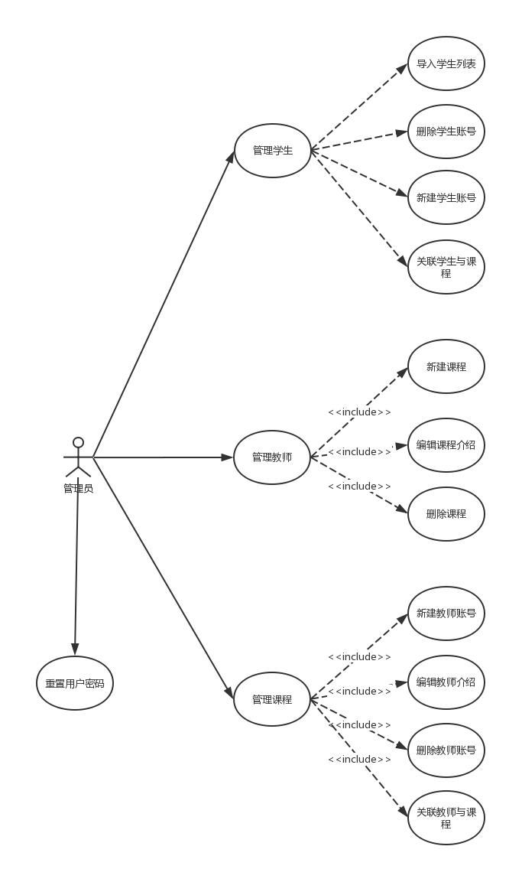

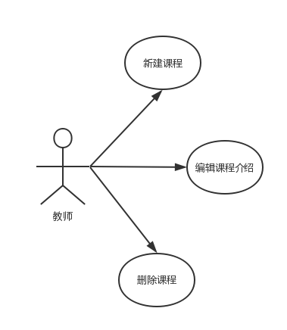

### 3.2.5用例描述

|  |  |
| --- | --- |
| 用例ID | UC-BasicInfo-01 |
| 用例名称 | 导入学生列表 |
| 创建者 | 邓振健 |
| 最后更新者 | 邓振健 |
| 创建日期 | 2017/12/1 |
| 最后更新日期 | 201/12/1 |
| 参与者 | 管理员 |
| 描述 | 管理员导入学生列表 |
| 前置条件 | 1. 管理员登陆本网站系统 |
| 后置条件 | 1. 根据学生列表新建学生账户 |
| 主干过程 | 1. 管理员选择导入学生列表 2. 选择本地Excel表格上传 3. 系统处理Excel表格 4. 系统返回成功提示 |
| 分支过程 | 4.1系统返回失败提示 |
| 异常 | 3a、Excel表中的学生名单格式不符合 |
| 包含 | 无 |
| 优先级 | 高 |
| 使用频率 | 中 |
| 业务规则 |  |

|  |  |
| --- | --- |
| 用例ID | UC-BasicInfo-02 |
| 用例名称 | 删除学生账户 |
| 创建者 | 邓振健 |
| 最后更新者 | 邓振健 |
| 创建日期 | 2017/12/1 |
| 最后更新日期 | 201/12/1 |
| 参与者 | 管理员 |
| 描述 | 管理员删除学生账户 |
| 前置条件 | 1. 管理员登陆本网站系统 |
| 后置条件 | 1. 删除学生账户的信息 |
| 主干过程 | 1. 管理员进入管理学生的页面 2. 根据学号搜索到学生 3. 显示该学生账户信息 4. 选择删除该账户 5. 系统出现确认删除的提示 6. 管理员选择确认 7. 系统返回删除成功的信息 |
| 分支过程 | 6.1管理员选择取消 |
| 异常 | 无 |
| 包含 | 无 |
| 优先级 | 高 |
| 使用频率 | 低 |
| 业务规则 |  |

|  |  |
| --- | --- |
| 用例ID | UC-BasicInfo-03 |
| 用例名称 | 新建学生账户 |
| 创建者 | 邓振健 |
| 最后更新者 | 邓振健 |
| 创建日期 | 2017/12/1 |
| 最后更新日期 | 201/12/1 |
| 参与者 | 管理员 |
| 描述 | 管理员新建学生账户 |
| 前置条件 | 1. 管理员登陆本网站系统 |
| 后置条件 | 1. 保存新的学生账户到系统 |
| 主干过程 | 1. 管理员进入管理学生的页面 2. 选择新建学生账户 3. 输入学号和姓名 4. 点击新建 5. 系统返回成功提示 |
| 分支过程 | 无 |
| 异常 | 无 |
| 包含 | 无 |
| 优先级 | 高 |
| 使用频率 | 中 |
| 业务规则 |  |

|  |  |
| --- | --- |
| 用例ID | UC-BasicInfo-04 |
| 用例名称 | 关联学生与课程 |
| 创建者 | 邓振健 |
| 最后更新者 | 邓振健 |
| 创建日期 | 2017/12/1 |
| 最后更新日期 | 201/12/1 |
| 参与者 | 管理员 |
| 描述 | 管理员将学生加入到课程 |
| 前置条件 | 1. 管理员登陆本网站系统 |
| 后置条件 | 1. 记录学生与课程的关联 |
| 主干过程 | 1. 管理员进入管理学生的页面 2. 根据学号搜索到学生 3. 显示学生信息 4. 选择添加课程 5. 选择课程，点击添加 6. 系统返回成功提示 |
| 分支过程 | 无 |
| 异常 | 无 |
| 包含 | 无 |
| 优先级 | 高 |
| 使用频率 | 中 |
| 业务规则 |  |

|  |  |
| --- | --- |
| 用例ID | UC-BasicInfo-05 |
| 用例名称 | 新建课程 |
| 创建者 | 邓振健 |
| 最后更新者 | 邓振健 |
| 创建日期 | 2017/12/1 |
| 最后更新日期 | 201/12/1 |
| 参与者 | 管理员 |
| 描述 | 管理员新建课程 |
| 前置条件 | 1. 管理员登陆本网站系统 |
| 后置条件 | 1. 保存新的课程信息到系统 |
| 主干过程 | 1. 管理员进入管理课程的页面 2. 选择新建课程 3. 编辑课程介绍 4. 点击提交 5. 系统返回成功提示 |
| 分支过程 | 无 |
| 异常 | 无 |
| 包含 | 无 |
| 优先级 | 高 |
| 使用频率 | 低 |
| 业务规则 |  |

|  |  |
| --- | --- |
| 用例ID | UC-BasicInfo-06 |
| 用例名称 | 删除课程 |
| 创建者 | 邓振健 |
| 最后更新者 | 邓振健 |
| 创建日期 | 2017/12/1 |
| 最后更新日期 | 201/12/1 |
| 参与者 | 管理员 |
| 描述 | 管理员删除课程 |
| 前置条件 | 1. 管理员登陆本网站系统 |
| 后置条件 | 1. 删除系统中保存的课程信息 |
| 主干过程 | 1. 管理员进入管理课程的页面 2. 从课程列表中选择一个课程 3. 选择删除课程 4. 系统出现确认删除的提示 5. 管理员选择确认 6. 系统删除课程信息，返回成功提示 |
| 分支过程 | 5.1管理员选择取消  5.2系统返回上级目录 |
| 异常 | 无 |
| 包含 | 无 |
| 优先级 | 高 |
| 使用频率 | 低 |
| 业务规则 |  |

|  |  |
| --- | --- |
| 用例ID | UC-BasicInfo-07 |
| 用例名称 | 编辑课程介绍 |
| 创建者 | 邓振健 |
| 最后更新者 | 邓振健 |
| 创建日期 | 2017/12/1 |
| 最后更新日期 | 201/12/1 |
| 参与者 | 管理员 |
| 描述 | 管理员编辑课程介绍 |
| 前置条件 | 1. 管理员登陆本网站系统 |
| 后置条件 | 1. 在系统更新课程介绍 |
| 主干过程 | 1. 管理员进入管理课程的页面 2. 从课程列表中选择一个课程 3. 选择编辑课程介绍 4. 点击保存 5. 系统返回成功提示 |
| 分支过程 | 无 |
| 异常 | 无 |
| 包含 | 无 |
| 优先级 | 高 |
| 使用频率 | 中 |
| 业务规则 |  |

|  |  |
| --- | --- |
| 用例ID | UC-BasicInfo-08 |
| 用例名称 | 关联教师与课程 |
| 创建者 | 邓振健 |
| 最后更新者 | 邓振健 |
| 创建日期 | 2017/12/1 |
| 最后更新日期 | 201/12/1 |
| 参与者 | 管理员 |
| 描述 | 管理员给课程添加新的教师 |
| 前置条件 | 1. 管理员登陆本网站系统 |
| 后置条件 | 1. 保存教师与课程的关联信息到系统 |
| 主干过程 | 1. 管理员进入管理教师的页面 2. 从教师列表中选择一个教师 3. 选择添加课程 4. 选择课程 5. 点击保存 6. 系统返回成功提示 |
| 分支过程 | 无 |
| 异常 | 无 |
| 包含 | 无 |
| 优先级 | 高 |
| 使用频率 | 中 |
| 业务规则 |  |

|  |  |
| --- | --- |
| 用例ID | UC-BasicInfo-09 |
| 用例名称 | 新建教师账户 |
| 创建者 | 邓振健 |
| 最后更新者 | 邓振健 |
| 创建日期 | 2017/12/1 |
| 最后更新日期 | 201/12/1 |
| 参与者 | 管理员 |
| 描述 | 管理员新建教师账户 |
| 前置条件 | 1. 管理员登陆本网站系统 |
| 后置条件 | 1. 保存新的教师账户信息到系统 |
| 主干过程 | 1. 管理员进入管理教师的页面 2. 选择新建教师账户 3. 输入教师姓名、账户号、账户密码以及教师介绍等信息 4. 点击新建 5. 系统返回成功提示 |
| 分支过程 | 5.1新建教师账户失败，返回失败信息 |
| 异常 | 无 |
| 包含 | 无 |
| 优先级 | 高 |
| 使用频率 | 中 |
| 业务规则 |  |

|  |  |
| --- | --- |
| 用例ID | UC-BasicInfo-10 |
| 用例名称 | 编辑教师介绍 |
| 创建者 | 邓振健 |
| 最后更新者 | 邓振健 |
| 创建日期 | 2017/12/1 |
| 最后更新日期 | 201/12/1 |
| 参与者 | 管理员 |
| 描述 | 管理员编辑教师介绍 |
| 前置条件 | 1. 管理员登陆本网站系统 |
| 后置条件 | 1. 更新教师介绍信息到系统 |
| 主干过程 | 1. 管理员进入管理教师的页面 2. 从教师列表中选择一个教师 3. 选择编辑教师介绍 4. 在原有内容的基础上编辑 5. 点击保存 6. 系统返回成功提示 |
| 分支过程 | 无 |
| 异常 | 无 |
| 包含 | 无 |
| 优先级 | 高 |
| 使用频率 | 低 |
| 业务规则 |  |

|  |  |
| --- | --- |
| 用例ID | UC-BasicInfo-11 |
| 用例名称 | 删除教师账户 |
| 创建者 | 邓振健 |
| 最后更新者 | 邓振健 |
| 创建日期 | 2017/12/1 |
| 最后更新日期 | 201/12/1 |
| 参与者 | 管理员 |
| 描述 | 管理员删除教师账户 |
| 前置条件 | 1. 管理员登陆本网站系统 |
| 后置条件 | 1. 在系统中删除教师账户信息 |
| 主干过程 | 1. 管理员进入管理教师的页面 2. 从教师列表中选择一个教师 3. 点击删除教师账户 4. 系统出现确认删除消息 5. 管理员选择确认 6. 系统返回成功消息 |
| 分支过程 | 5.1管理员选择取消  5.2返回上一级目录 |
| 异常 | 无 |
| 包含 | 无 |
| 优先级 | 高 |
| 使用频率 | 低 |
| 业务规则 |  |

|  |  |
| --- | --- |
| 用例ID | UC-BasicInfo-12 |
| 用例名称 | 重置用户密码 |
| 创建者 | 邓振健 |
| 最后更新者 | 邓振健 |
| 创建日期 | 2017/12/1 |
| 最后更新日期 | 201/12/1 |
| 参与者 | 管理员 |
| 描述 | 管理员重置用户密码 |
| 前置条件 | 1. 管理员登陆本网站系统 |
| 后置条件 | 1. 更新用户的密码到系统 |
| 主干过程 | 1. 管理员选择重置账户密码 2. 根据账户ID搜索到用户 3. 点击重置用户密码 4. 系统出现确认重置的提示 5. 管理员选择确认 6. 系统重置用户密码到初始状态 |
| 分支过程 | 5.1管理员选择取消  5.2返回上级目录 |
| 异常 | 无 |
| 包含 | 无 |
| 优先级 | 高 |
| 使用频率 | 中 |
| 业务规则 |  |

## 3.3论坛子系统

### 3.3.1描述和优先级

该子系统网站用户对于论坛模块进行的相关操作。管理员用户具有该子系统的最高权限，可以进行发帖、回帖、删除任意贴、@某位用户、结束帖子等相关操作。教师用户和学生用户具有发帖、回帖、删除自己帖子、@某位用户和结束帖子等相关操作。游客用户仅具有浏览和回帖功能。该子系统的主要业务有：发帖、回帖、删帖、@功能、结帖。

本模块的优先级：中。

### 3.3.2刺激/响应序列

1. 发布帖子（管理员\教师\学生）

|  |  |
| --- | --- |
| 刺激 | 响应 |
| 提出发布帖子的请求 | 进入发布帖子页面 |
| 编写发布内容 | 进入发布帖子页面 |
| 填写发布内容并发布 | 将帖子内容存入数据库，并返回操作结果（结果/失败） |
| 创建帖子并发布 | 将发帖内容存入数据库，并返回操作结果（结果/失败） |
| 选择查看已发布帖子 | 显示自己已经发布的帖子 |

1. 删除帖子（管理员\教师\学生）

|  |  |
| --- | --- |
| 刺激 | 响应 |
| 选择查看已发布帖子 | 进入已发送帖子页面，该页面显示所有已发送的帖子。 |
| 删除已发布帖子 | 出现确认删除界面，根据用户的选择，决定删除与否 |

1. 回复帖子（管理员\教师\学生\游客）

|  |  |
| --- | --- |
| 刺激 | 响应 |
| 提出进入帖子的请求 | 进入已发布贴的页面 |
| 编写回复内容并发布 | 将回帖内容存入数据库，并返回操作结果（结果/失败） |

1. @功能（管理员\教师\学生）

|  |  |
| --- | --- |
| 刺激 | 响应 |
| 提出进入帖子的请求 | 进入已发布贴的页面 |
| 在帖子内容中@某位论坛用户 | 被@用户收到通知，并返回操作结果（结果/失败） |

1. 结贴（管理员\教师\学生）

|  |  |
| --- | --- |
| 刺激 | 响应 |
| 提出进入帖子的请求 | 进入已发布贴的页面 |
| 结束该贴内容 | 出现确认结束帖子界面，根据用户选择。决定是否结束该贴。 |

### 3.3.3功能性需求

1. 发布帖子

|  |  |
| --- | --- |
| post.create | 创建帖子 |
| Post.list | 显示已发布帖子的列表 |
| post.create.edit | 编辑发帖的要求内容 |

1. 删除帖子

|  |  |
| --- | --- |
| Post.list.delete | 删除已发布的帖子 |

1. 回复帖子

|  |  |
| --- | --- |
| Post.reply | 回复帖子 |
| Post.reply.edit | 编写回帖内容 |

1. @功能

|  |  |
| --- | --- |
| Post.at | @某人 |
| Post.receive | 接受通知 |

1. 结束帖子

|  |  |
| --- | --- |
| Post.end | 结束已发布帖子 |

### 3.3.4用例图

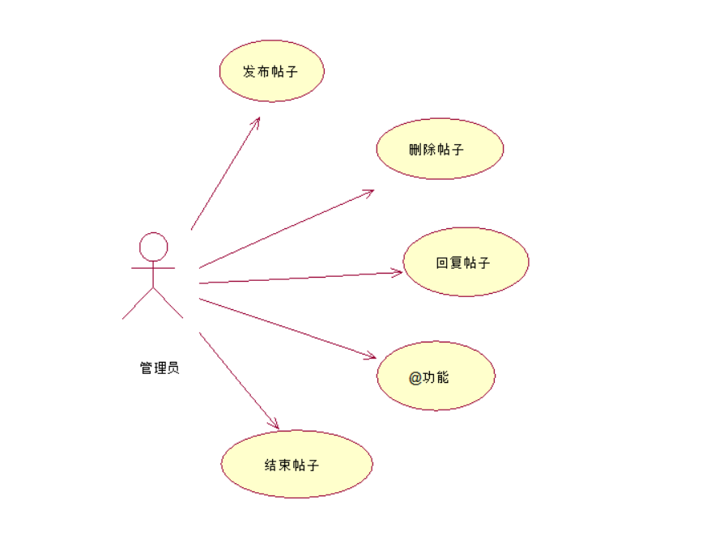

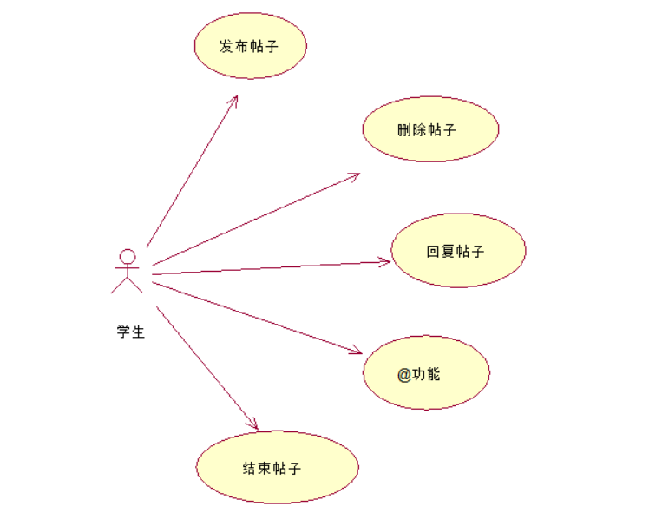

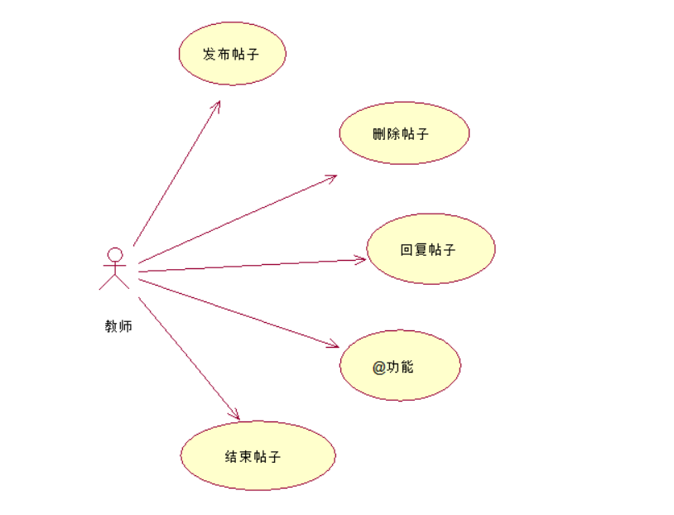

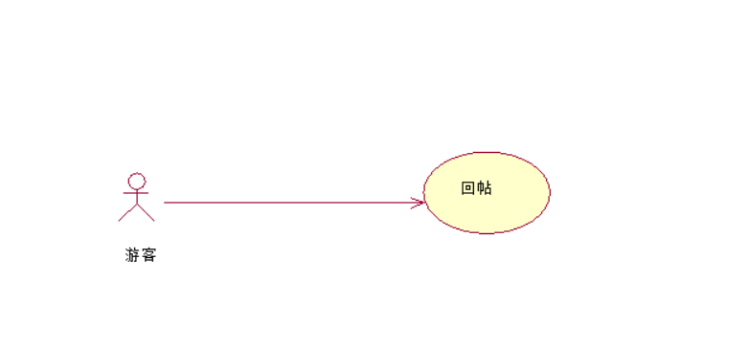

### 3.3.5用例描述

|  |  |
| --- | --- |
| 用例ID | UC-post-01 |
| 用例名称 | 发布帖子 |
| 创建者 | 黄锦亮 |
| 最后更新者 | 黄锦亮 |
| 创建日期 | 2017/12/9 |
| 最后更新日期 | 2017/12/9 |
| 参与者 | 教师、学生、管理员 |
| 描述 | 用户在论坛中发布帖子 |
| 前置条件 | 用户登录到本网站系统  用户选择进入论坛 |
| 后置条件 | 在论坛上显示已发布的帖子 |
| 主干过程 | 用户进入发布帖子的页面  用户选择发布帖子  用户编写发布帖子的内容  用户点击发布  系统确认，返回成功提示 |
| 分支过程 | 7.1返回失败提示，回到发布帖子页面 |
| 异常 | 用户发帖字数过少  用户发帖内容中存在敏感字眼 |
| 包含 | 无 |
| 优先级 | 中 |
| 使用频率 | 大约200名用户，平均每周使用一次 |
| 业务规则 |  |

|  |  |
| --- | --- |
| 用例ID | UC-post-02 |
| 用例名称 | 删除帖子 |
| 创建者 | 黄锦亮 |
| 最后更新者 | 黄锦亮 |
| 创建日期 | 2017/12/9 |
| 最后更新日期 | 2017/12/9 |
| 参与者 | 管理员、教师、学生 |
| 描述 | 用户删除已发布帖子 |
| 前置条件 | 用户已登陆到本系统  用户选择进入删除帖子界面 |
| 后置条件 | 在论坛上删除该贴 |
| 主干过程 | 用户进入删除帖子页面  用户从已发布帖子的列表中选择一个帖子  用户点击删除  系统确认，返回成功提示 |
| 分支过程 | 7.1返回失败提示，回到删除帖子页面 |
| 异常 | 因网络问题删除帖子失败 |
| 包含 | 无 |
| 优先级 | 中 |
| 使用频率 | 大约200名用户，平均每周使用一次 |
| 业务规则 |  |

|  |  |
| --- | --- |
| 用例ID | UC- post-03 |
| 用例名称 | 回复帖子 |
| 创建者 | 黄锦亮 |
| 最后更新者 | 黄锦亮 |
| 创建日期 | 2017/12/9 |
| 最后更新日期 | 2017/12/9 |
| 参与者 | 管理员、教师、学生、游客 |
| 描述 | 用户对已发布的帖子进行回复 |
| 前置条件 | 用户登录到本网站系统  用户选择进入已发布帖子 |
| 后置条件 | 更新该帖子的后续内容 |
| 主干过程 | 用户进入帖子页面  用户编写回帖内容  点击回复  系统确认，返回成功提示 |
| 分支过程 | 7.1返回失败提示，回到回复帖子页面 |
| 异常 | 无 |
| 包含 | 无 |
| 优先级 | 中 |
| 使用频率 | 大约200名用户，每周2-3次 |
| 业务规则 |  |

|  |  |
| --- | --- |
| 用例ID | UC-post-04 |
| 用例名称 | @功能 |
| 创建者 | 黄锦亮 |
| 最后更新者 | 黄锦亮 |
| 创建日期 | 2017/12/9 |
| 最后更新日期 | 2017/12/9 |
| 参与者 | 教师、学生、管理员 |
| 描述 | 用户在论坛中@通知某位用户 |
| 前置条件 | 用户登录到本网站系统  用户选择进入论坛 |
| 后置条件 | 在论坛上被@的用户收到通知 |
| 主干过程 | 用户进入已发布帖子的页面  用户选择回复帖子  用户编写发布帖子的内容  用户在编写内容中@网站论坛的某位用户  用户点击发布  系统确认，返回成功提示 |
| 分支过程 | 7.1返回失败提示，回到回复帖子页面 |
| 异常 | 被@的用户不存在 |
| 包含 | 无 |
| 优先级 | 中 |
| 使用频率 | 大约200名用户，平均每周使用一次 |
| 业务规则 |  |

|  |  |
| --- | --- |
| 用例ID | UC-post-05 |
| 用例名称 | 结束帖子 |
| 创建者 | 黄锦亮 |
| 最后更新者 | 黄锦亮 |
| 创建日期 | 2017/12/9 |
| 最后更新日期 | 2017/12/9 |
| 参与者 | 教师、学生、管理员 |
| 描述 | 用户在论坛中结束已发布帖子 |
| 前置条件 | 用户登录到本网站系统  用户选择进入论坛 |
| 后置条件 | 在论坛上显示已结束的帖子，无法再进行回复 |
| 主干过程 | 用户进入已发布帖子的页面  用户选择结束帖子  用户点击结束  系统确认，返回成功提示 |
| 分支过程 | 7.1返回失败提示，回到已发布帖子页面 |
| 异常 |  |
| 包含 | 无 |
| 优先级 | 中 |
| 使用频率 | 大约200名用户，平均每周使用一次 |
| 业务规则 |  |

## 3.4网站功能子系统

### 3.4.1描述和优先级

该子系统主要实现网站不归于论坛子系统、作业子系统、基础信息管理子系统的零散功能，包括用户对网站的意见反馈功能、搜索功能、针对不熟悉操作的用户的帮助功能、网站通知栏功能、教师对授课学生进行通知的功能以及友情链接。

本模块的优先级：低。

### 3.4.2刺激/响应序列

1. 用户意见反馈

|  |  |
| --- | --- |
| 刺激 | 响应 |
| 点击网站意见反馈 | 进入意见反馈页面 |
| 点击页面中管理员邮箱 | 打开用户本地邮件客户端且目标地址为管理员邮箱 |

1. 教师发布通知

|  |  |
| --- | --- |
| 刺激 | 响应 |
| 教师提出管理课程的请求 | 进入课程管理页面 |
| 教师选择发布通知 | 进入发布通知页面 |
| 点击发布 | 课程通知栏显示出新发布信息 |
| 选择搜索结果 | 进入目标页面 |

1. 用户查看教程

|  |  |
| --- | --- |
| 刺激 | 响应 |
| 点击页面中的帮助链接 | 跳转至帮助页面 |

1. 管理员发布网站通知

|  |  |
| --- | --- |
| 刺激 | 响应 |
| 提出填写网站通知的请求 | 跳转至通知编辑页面 |
| 提交编写内容 | 内容显示至网站通知栏 |

1. 用户点击友情链接

|  |  |
| --- | --- |
| 刺激 | 响应 |
| 点击页面中的友情链接UI | 跳转至对应的友情链接URL |

1. 网站通知栏显示

|  |  |
| --- | --- |
| 刺激 | 响应 |
| 用户打开网站首页 | 网站通知栏显示 |
| （若为管理员） | 显示通知栏编辑按钮 |

1. 用户搜索内容

|  |  |
| --- | --- |
| 刺激 | 响应 |
| 用户发出搜索请求 | 进入搜索页面 |
| 用户输入搜索内容并搜索 | 显示搜索结果 |
| 用户点击搜索结果标题 | 跳转至搜索出的页面 |

### 3.4.3功能性需求

1. 用户意见反馈

|  |  |
| --- | --- |
| Manager.email.show | 显示管理员邮箱 |

1. 教师发布通知

|  |  |
| --- | --- |
| Section.notice.show | 显示课程班级的通知 |
| Section.notice.add | **新增课程通知** |

1. 用户查看教程

|  |  |
| --- | --- |
| Help.show | 显示相关帮助 |

1. 管理员发布网站通知

|  |  |
| --- | --- |
| Sitenotice.show | 显示网站通知 |
| Sitenotice.edit | **编辑网站通知栏** |

1. 用户点击友情链接

|  |  |
| --- | --- |
| Friendsite.show | 显示友情链接 |
| Friendsite.jump | **跳转至友情链接** |

1. 用户进行搜索

|  |  |
| --- | --- |
| searchresult.search | 搜索网站内容 |
| searchresult.show | **显示搜索结果** |
| searchresult.jump | **跳转至搜索结果页面** |

### 3.4.4用例图

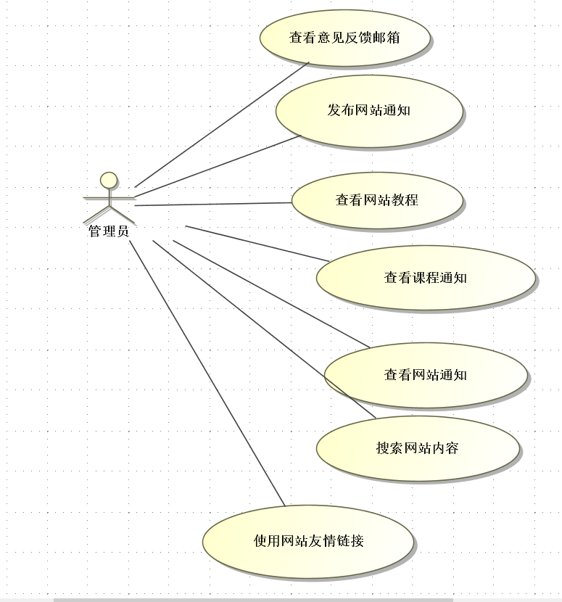

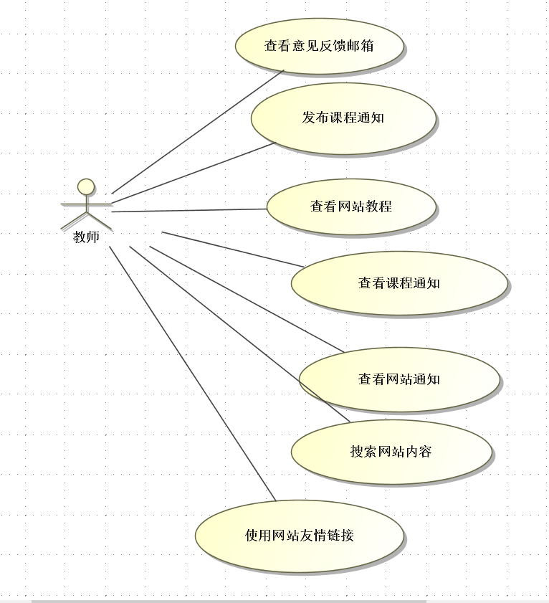

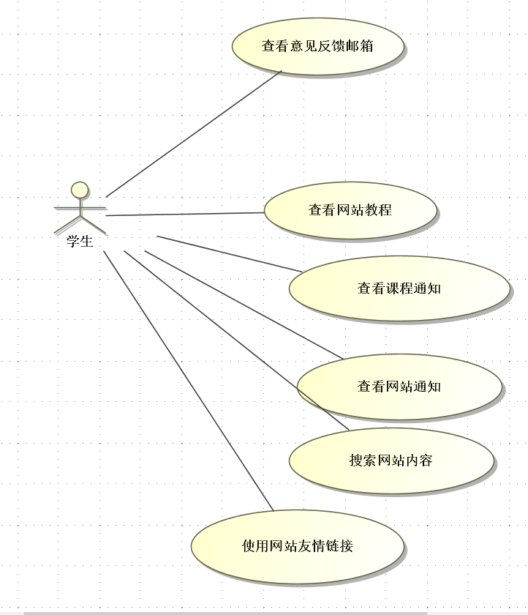

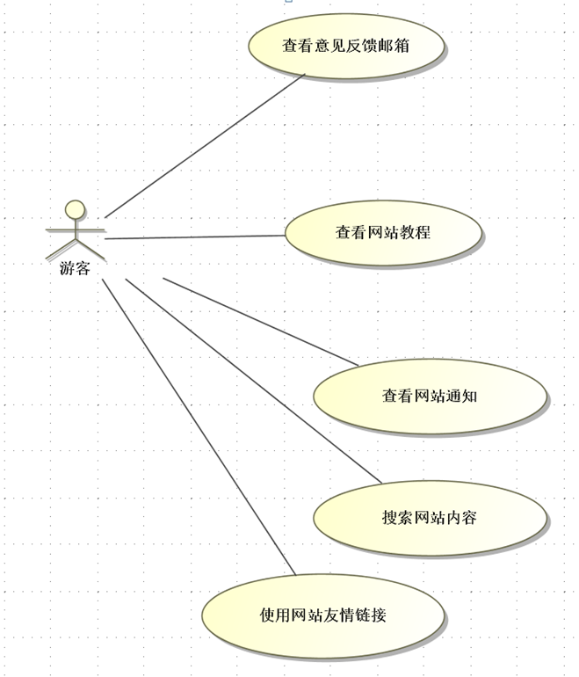

### 3.4.5用例描述

|  |  |
| --- | --- |
| 用例ID | UC-BasicInfo-01 |
| 用例名称 | 发布课程通知 |
| 创建者 | 丁毅 |
| 最后更新者 | 丁毅 |
| 创建日期 | 2017/12/2 |
| 最后更新日期 | 2017/12/2 |
| 参与者 | 教师 |
| 描述 | 教师发布学生可见的课程通知 |
| 前置条件 | 1. 教师登陆本网站系统 2. 教师选择相应的指教课程 |
| 后置条件 | 1. 通知以正确形式显示于课程通知栏 |
| 主干过程 | 1. 教师进入课程管理页面 2. 教师选择发布课程通知 3. 教师填写课程通知 4. 教师进行提交 5. 提交成功，通知显示至课程通知栏并通知至每位学生的账户 |
| 分支过程 | 1. 教师选择取消 2. 返回至课程管理页面 |
| 异常 | 无 |
| 包含 | 无 |
| 优先级 | 中 |
| 使用频率 | 中 |
| 业务规则 |  |

|  |  |
| --- | --- |
| 用例ID | UC-BasicInfo-02 |
| 用例名称 | 用户意见反馈 |
| 创建者 | 丁毅 |
| 最后更新者 | 丁毅 |
| 创建日期 | 2017/12/2 |
| 最后更新日期 | 2017/12/2 |
| 参与者 | 教师、学生、游客 |
| 描述 | 用户对网站进行意见反馈 |
| 前置条件 | 1. 存在管理员邮箱 |
| 后置条件 |  |
| 主干过程 | 1. 用户点击页面中意见反馈 2. 用户点击邮箱链接打开本地邮件客户端 3. 用户填写意见内容 4. 用户发送邮件 5. 成功发送 |
| 分支过程 | 1. 用户自己通过邮件客户端填写目标地址和内容 2. 用户发送邮件 |
| 异常 | 无 |
| 包含 | 无 |
| 优先级 | 低 |
| 使用频率 | 低。 |
| 业务规则 |  |

|  |  |
| --- | --- |
| 用例ID | UC-BasicInfo-03 |
| 用例名称 | 查看课程通知 |
| 创建者 | 丁毅 |
| 最后更新者 | 丁毅 |
| 创建日期 | 2017/12/2 |
| 最后更新日期 | 2017/12/2 |
| 参与者 | 学生 |
| 描述 | 学生查看老师发布的课程通知 |
| 前置条件 | 1. 学生登入网站系统 2. 学生参与某门课程 3. 教师发布该门课程通知 |
| 后置条件 |  |
| 主干过程 | 1. 学生选择发布通知的课程班级进入该课程页面 2. 学生查看页面中课程通知栏信息 |
| 分支过程 | 1. 学生通过消息栏新消息跳转至该门课程页面 2. 学生查看页面中课程通知栏信息 |
| 异常 | 无 |
| 包含 | 无 |
| 优先级 | 中 |
| 使用频率 | 高 |
| 业务规则 |  |

|  |  |
| --- | --- |
| 用例ID | UC-BasicInfo-04 |
| 用例名称 | 查看网站通知 |
| 创建者 | 丁毅 |
| 最后更新者 | 丁毅 |
| 创建日期 | 2017/12/2 |
| 最后更新日期 | 2017/12/2 |
| 参与者 | 管理员、游客、教师、学生 |
| 描述 | 所有用户查看网站通知 |
| 前置条件 | 无 |
| 后置条件 | 1. 通知显示于网站通知栏 |
| 主干过程 | 1. 用户进入网站首页 2. 用户查看网站通知栏内容 |
| 分支过程 |  |
| 异常 | 无 |
| 包含 | 无 |
| 优先级 | 低 |
| 使用频率 | 高 |
| 业务规则 |  |

|  |  |
| --- | --- |
| 用例ID | UC-BasicInfo-05 |
| 用例名称 | 发布网站通知 |
| 创建者 | 丁毅 |
| 最后更新者 | 丁毅 |
| 创建日期 | 2017/12/2 |
| 最后更新日期 | 2017/12/2 |
| 参与者 | 管理员 |
| 描述 | 管理员发布网站通知 |
| 前置条件 | 1. 管理员登入网站 |
| 后置条件 | 通知内容更新到网站首页通知栏 |
| 主干过程 | 1. 管理员在网站首页的通知栏请求编辑 2. 填写编辑内容 3. 提交编辑内容 |
| 分支过程 |  |
| 异常 | 无 |
| 包含 | 无 |
| 优先级 | 低 |
| 使用频率 | 低 |
| 业务规则 |  |

|  |  |
| --- | --- |
| 用例ID | UC-BasicInfo-06 |
| 用例名称 | 查看网站教程 |
| 创建者 | 丁毅 |
| 最后更新者 | 丁毅 |
| 创建日期 | 2017/12/2 |
| 最后更新日期 | 2017/12/2 |
| 参与者 | 管理员、教师、学生、游客 |
| 描述 | 用户查看网站教程 |
| 前置条件 |  |
| 后置条件 |  |
| 主干过程 | 1. 用户点击网站中的帮助中心 2. 用户选择相应模块 3. 用户查看已有问题的帮助 |
| 分支过程 |  |
| 异常 | 无 |
| 包含 | 无 |
| 优先级 | 低 |
| 使用频率 | 低 |
| 业务规则 |  |

|  |  |
| --- | --- |
| 用例ID | UC-BasicInfo-07 |
| 用例名称 | 使用网站友情链接 |
| 创建者 | 丁毅 |
| 最后更新者 | 丁毅 |
| 创建日期 | 2017/12/2 |
| 最后更新日期 | 2017/12/2 |
| 参与者 | 管理员、教师、学生、游客 |
| 描述 | 用户使用友情链接 |
| 前置条件 |  |
| 后置条件 |  |
| 主干过程 | 1. 用户点击网站中的友情链接 |
| 分支过程 |  |
| 异常 | 友情链接失效 |
| 包含 | 无 |
| 优先级 | 低 |
| 使用频率 | 中 |
| 业务规则 |  |

|  |  |
| --- | --- |
| 用例ID | UC-BasicInfo-08 |
| 用例名称 | 用户进行搜索 |
| 创建者 | 丁毅 |
| 最后更新者 | 丁毅 |
| 创建日期 | 2017/12/2 |
| 最后更新日期 | 2017/12/2 |
| 参与者 | 管理员、教师、学生、游客 |
| 描述 | 用户进行搜索 |
| 前置条件 | 用户已进行身份验证 |
| 后置条件 | 不显示当前用户无权限查看的搜索结果 |
| 主干过程 | 1. 用户点击页面中的搜索按钮 2. 用户输入搜索内容并提交请求 3. 显示搜索结果 4. 用户点击搜索结果标题 5. 用户跳转至搜索结果页面 |
| 分支过程 | 1. 用户点击搜索页面中的高级搜索 2. 填写搜索内容以及选项，并提交请求 3. 显示搜索结果 |
| 异常 | 用户输入超出搜索长度上限 |
| 包含 | 无 |
| 优先级 | 低 |
| 使用频率 | 中 |
| 业务规则 |  |

# 4数据流图

## 4.1 环境层数据流图

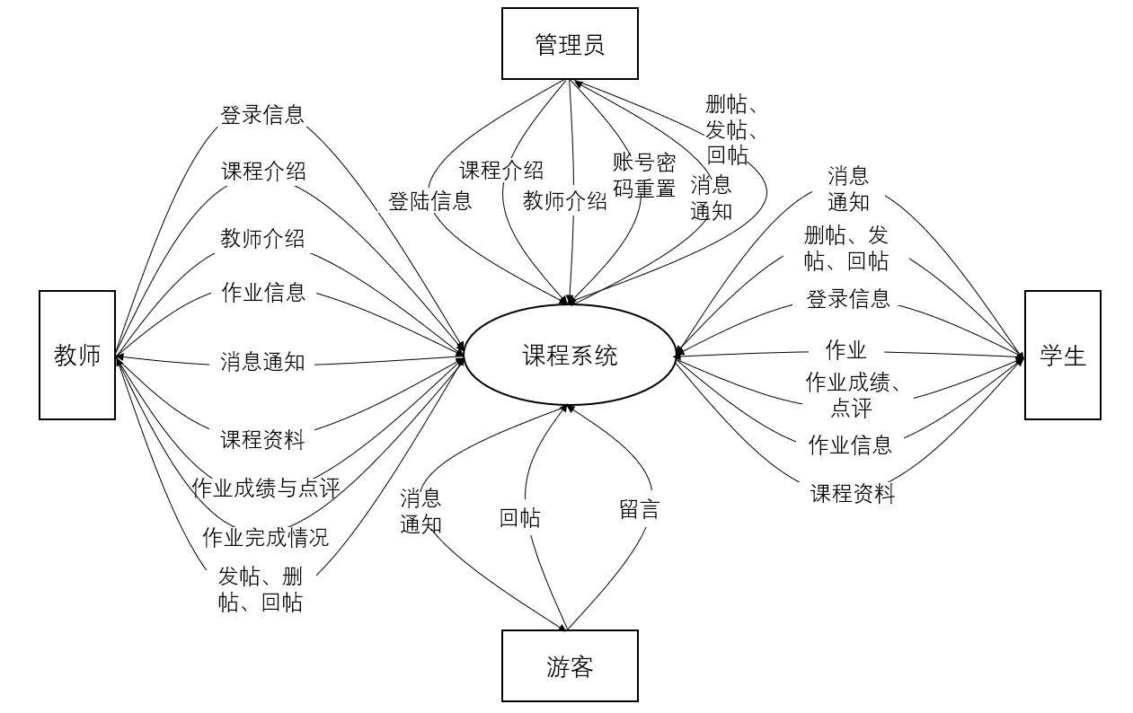

## 4.2第二层数据流图

### 4.2.1 作业子系统数据流图

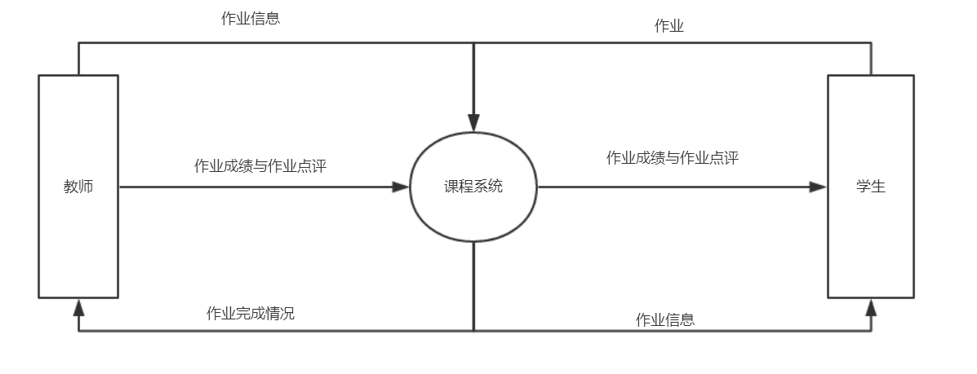

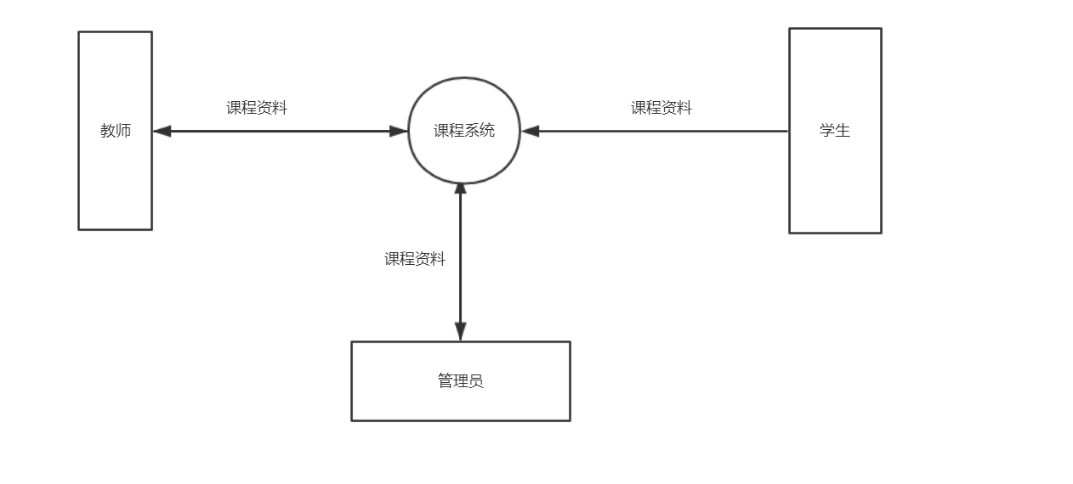

### 4.2.2 基础信息子系统数据流图

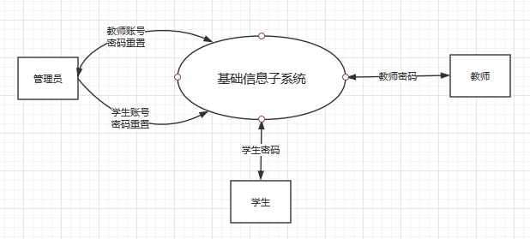

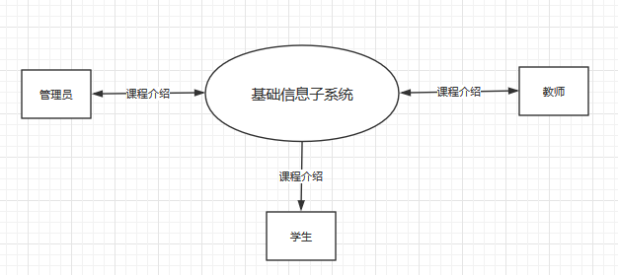

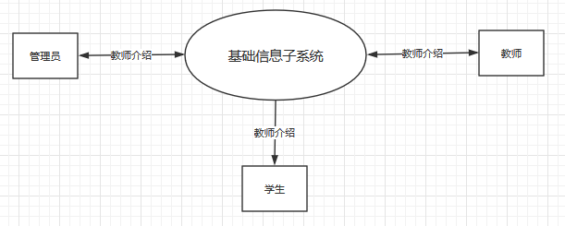

### 4.2.3 论坛子系统据流图

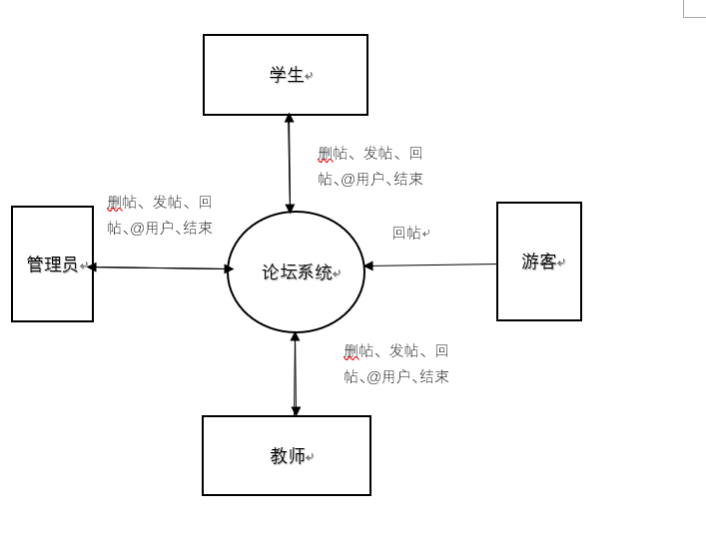

### 4.2.4 网站功能子系统数据流图

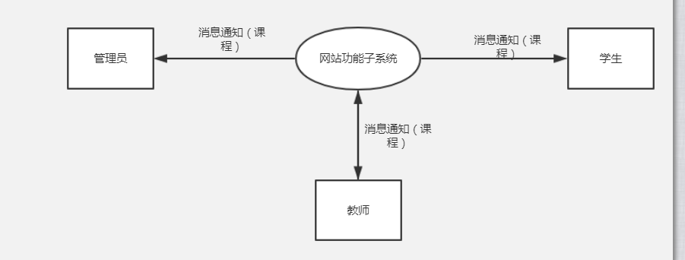

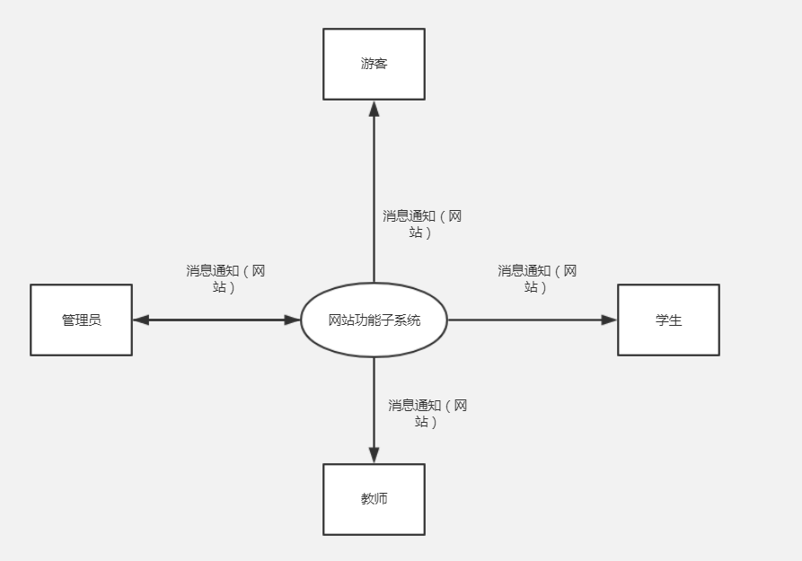

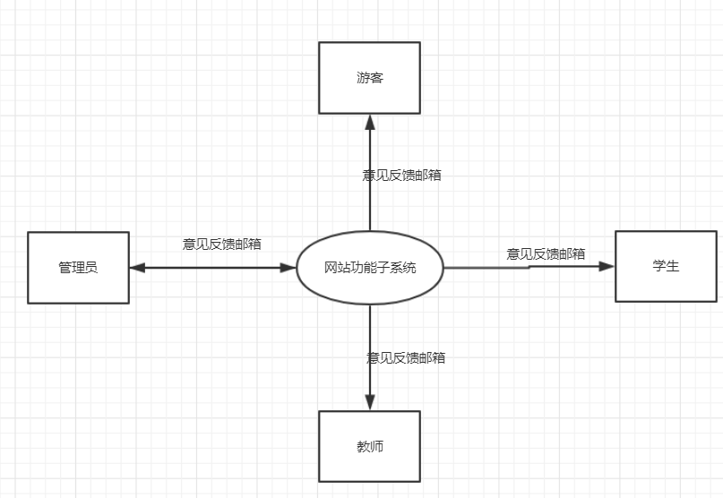

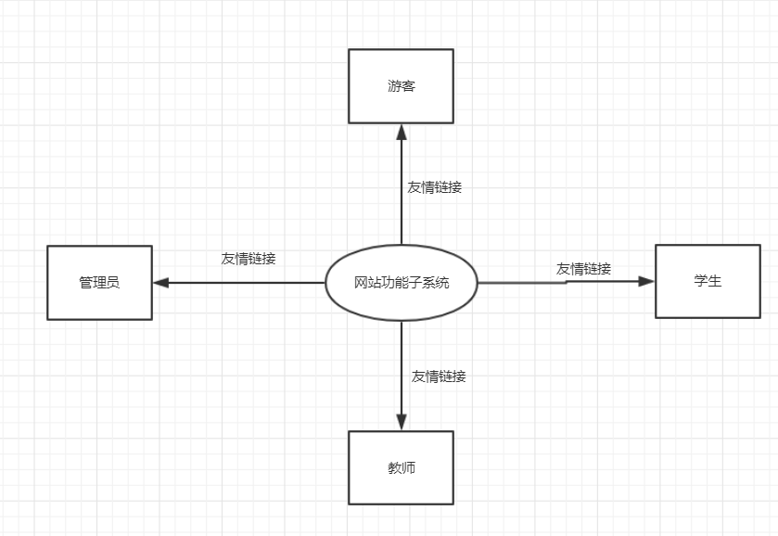

# 5时序图

## 5.1作业子系统

#### 发布作业

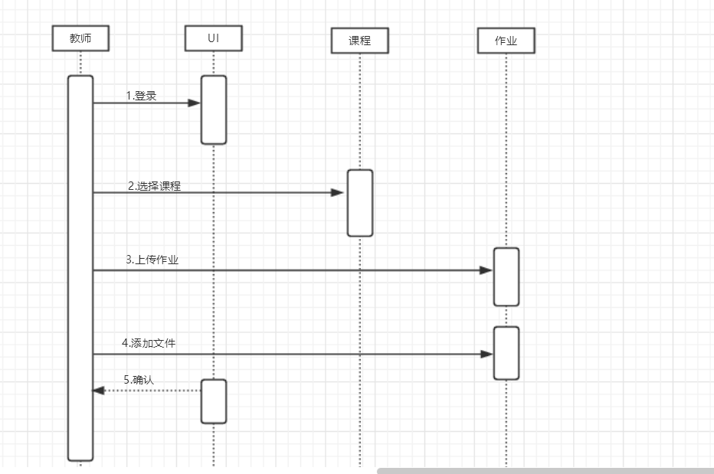

#### 修改作业

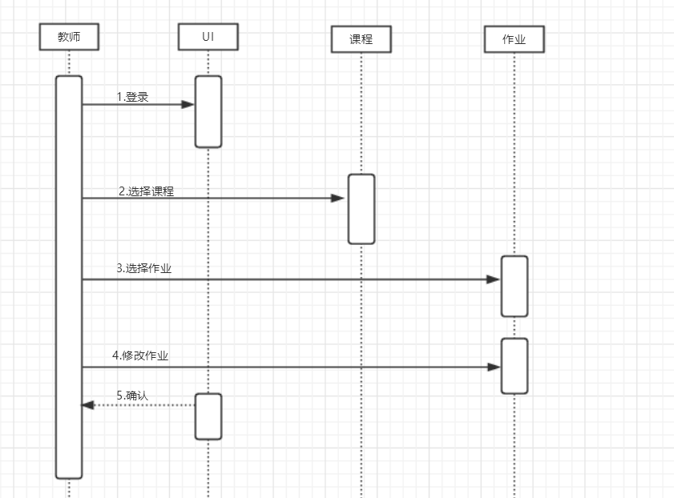

#### 删除作业

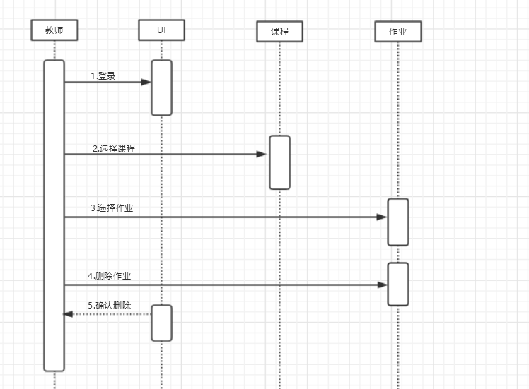

#### 批改作业

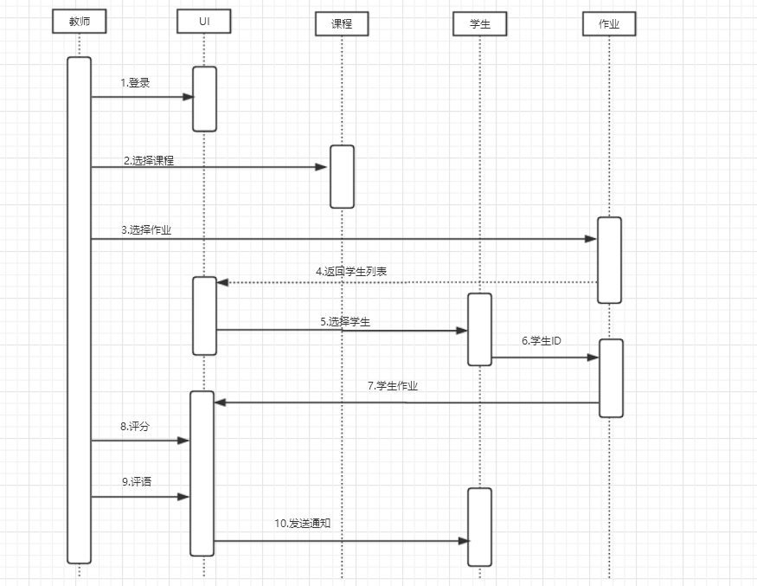

#### 发布资料

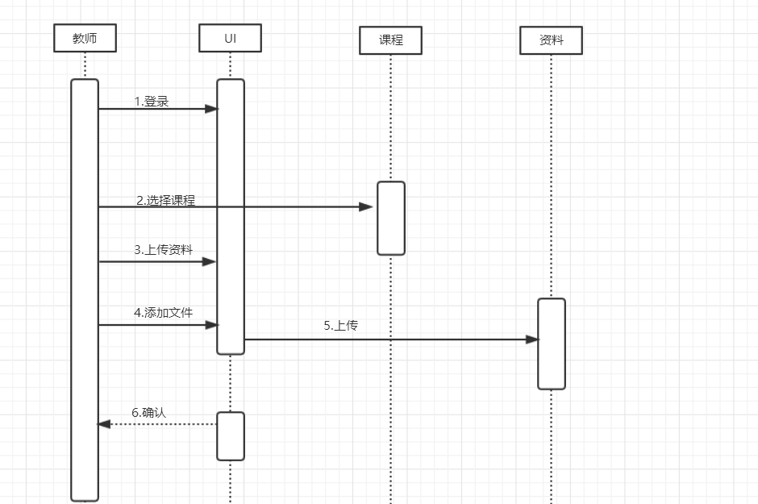

#### 删除资料

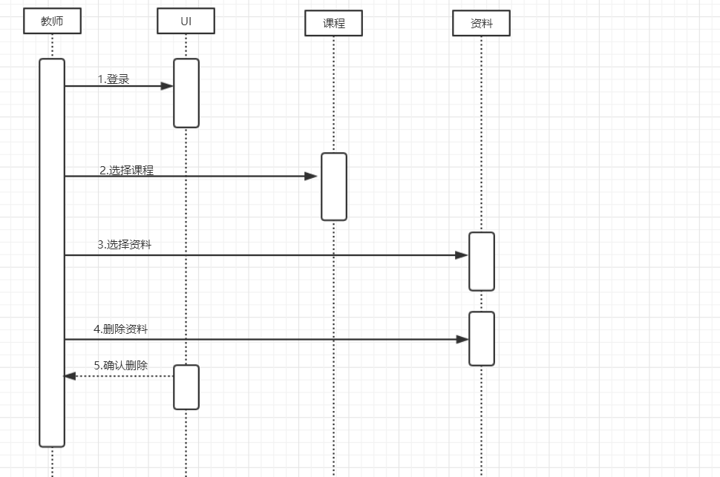

#### 下载资料

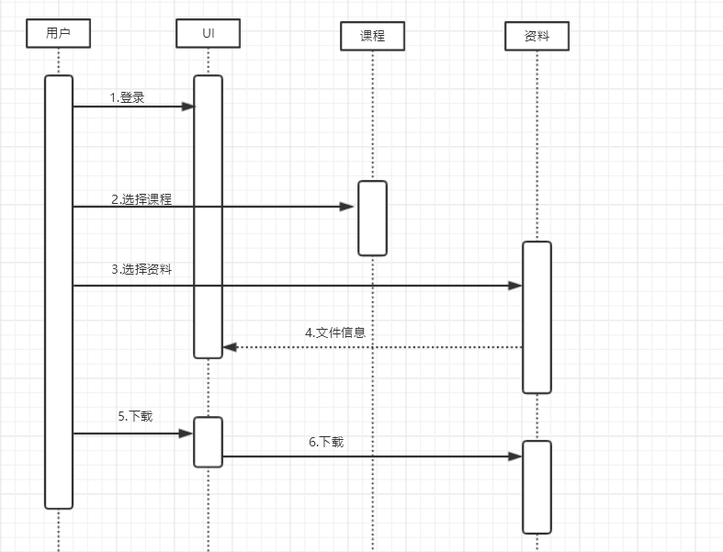

#### 提交作业

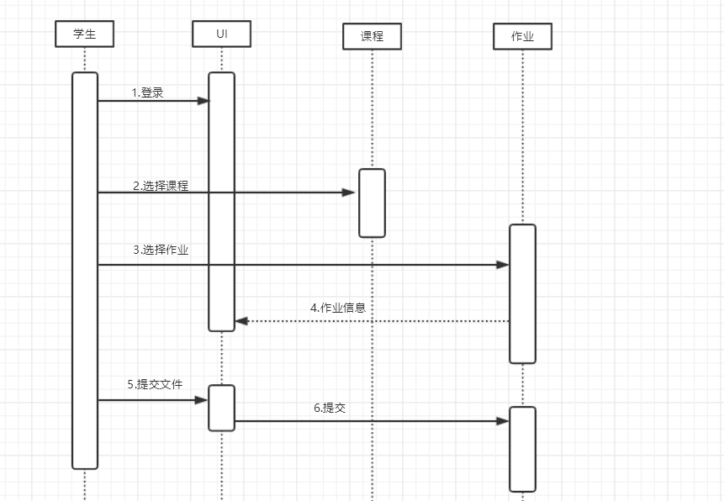

#### 查看评分

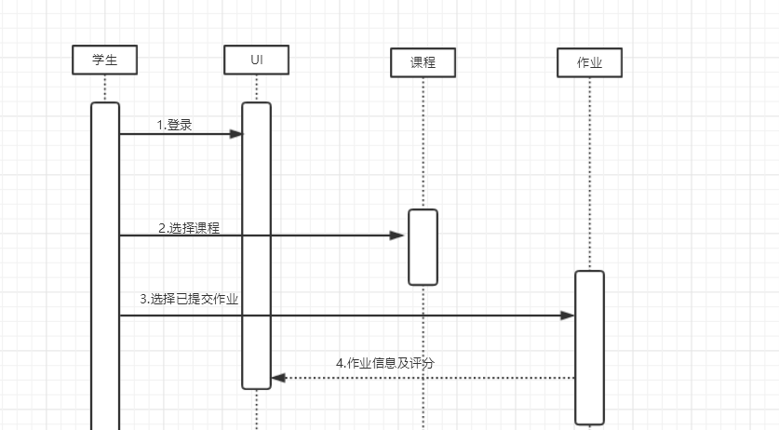

## 5.2基础信息子系统

**导入学生名单**

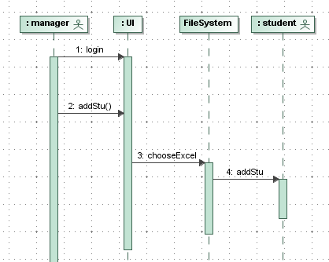

**删除学生账户**

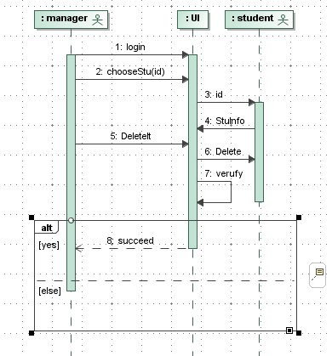

**新建学生账户**

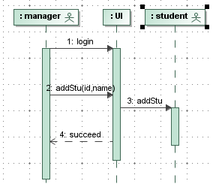

**关联学生和课程**

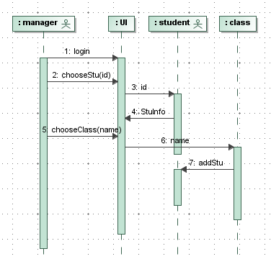

**关联教师和课程**

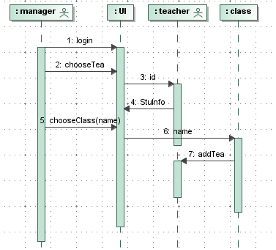

**新建课程**

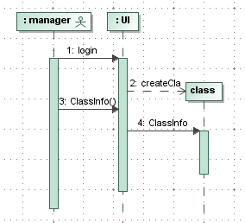

**删除课程**

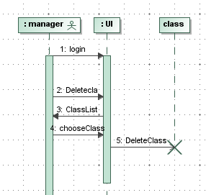

**编辑课程简介**

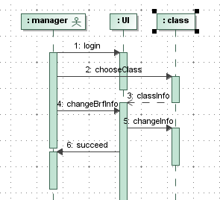

**编辑教师简介**

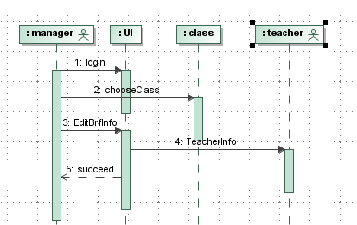

**新建教师**

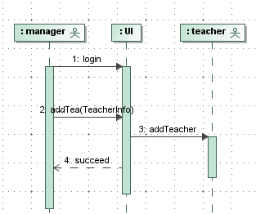

**删除教师**

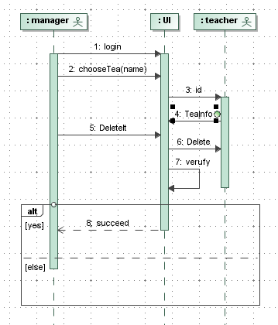

**重置用户密码**

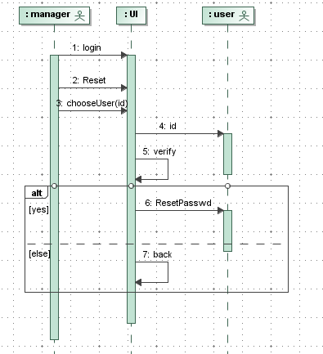

## 5.3论坛子系统

**发布帖子**

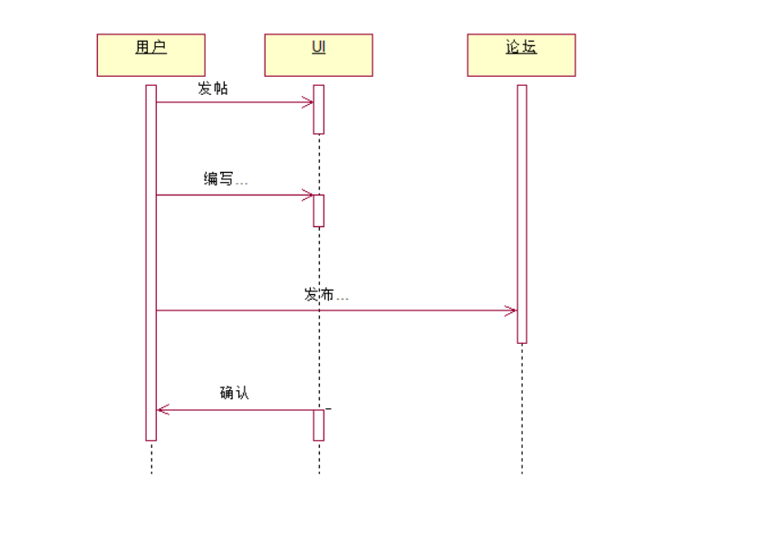

**删除帖子**

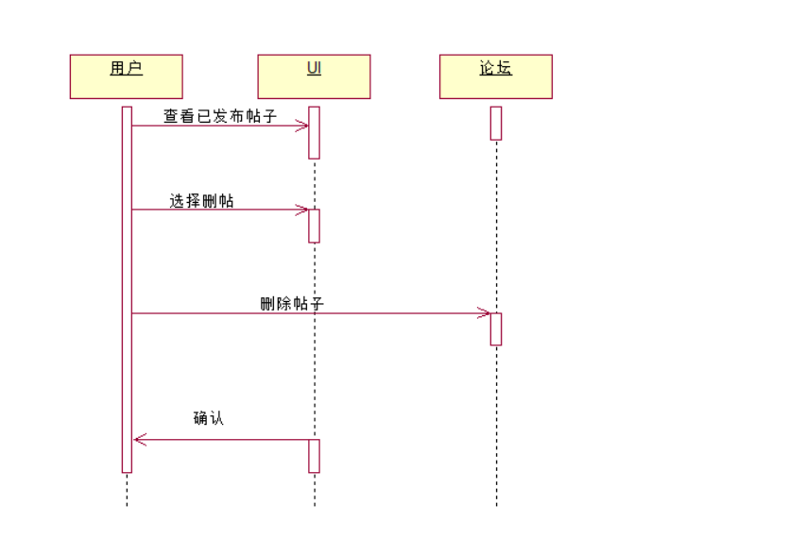

**回复帖子**

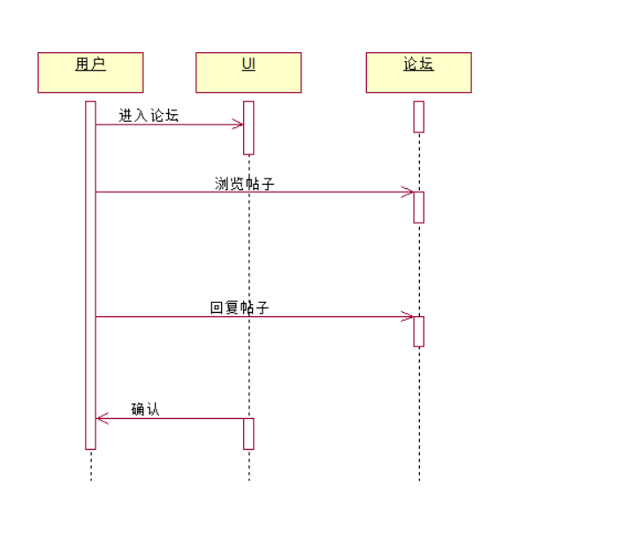

**@功能**

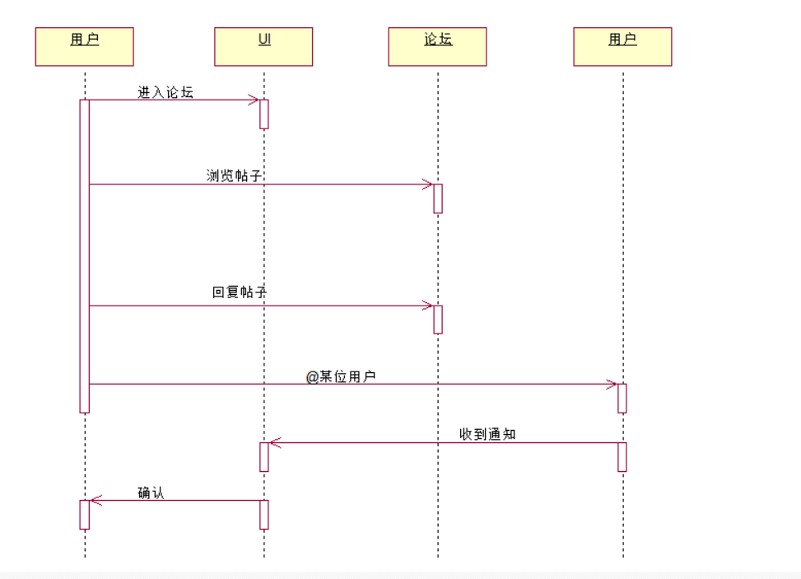

**结束帖子**

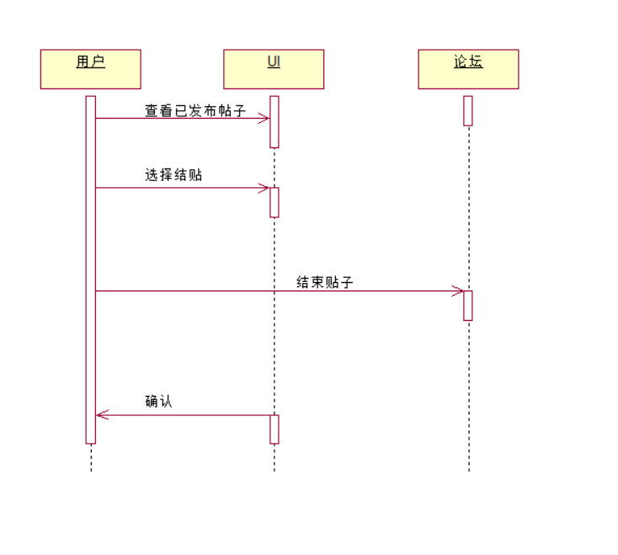

## 5.4网站功能子系统

**发布网站通知**

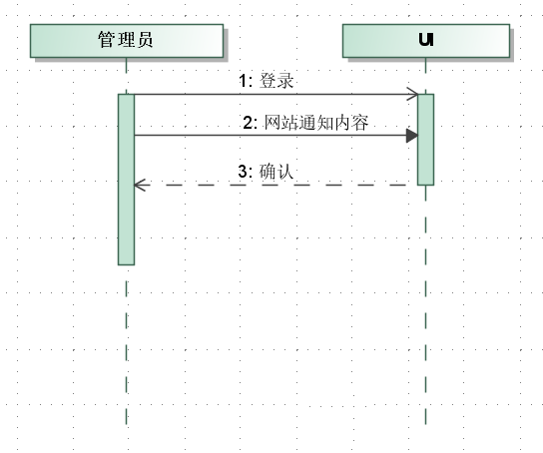

**教师发布通知**

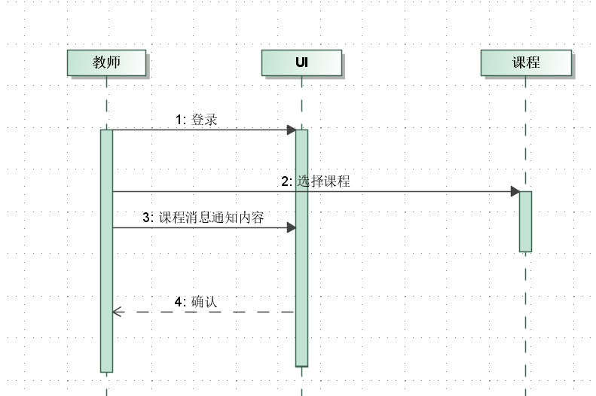

**学生查看课程通知**

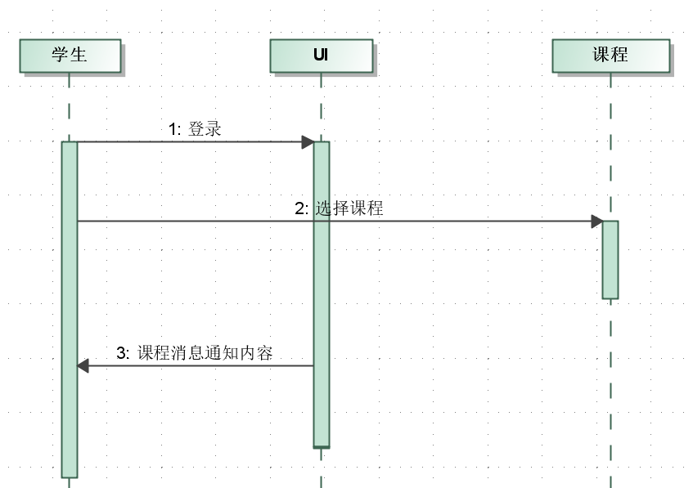

**用户使用友情链接**

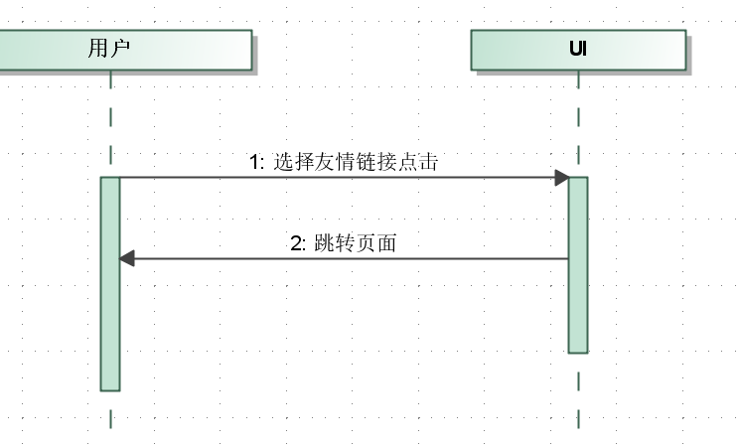

**用户查看网站通知** 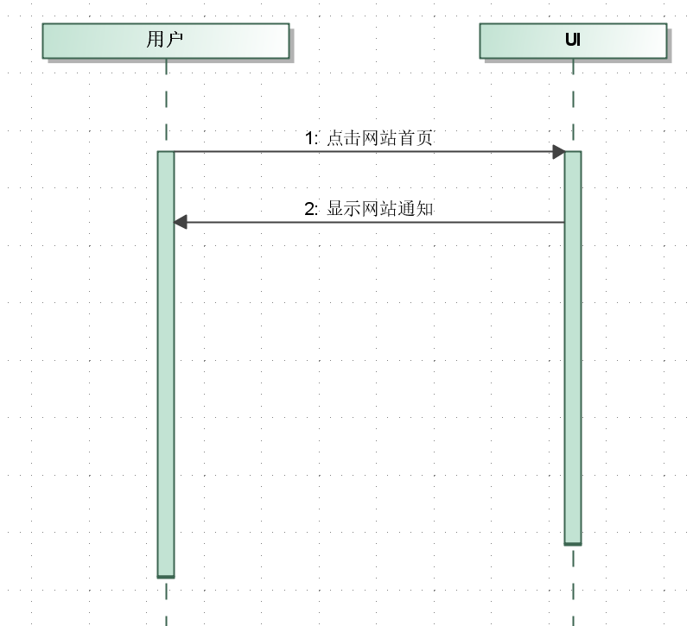

**用户使用搜索功能**

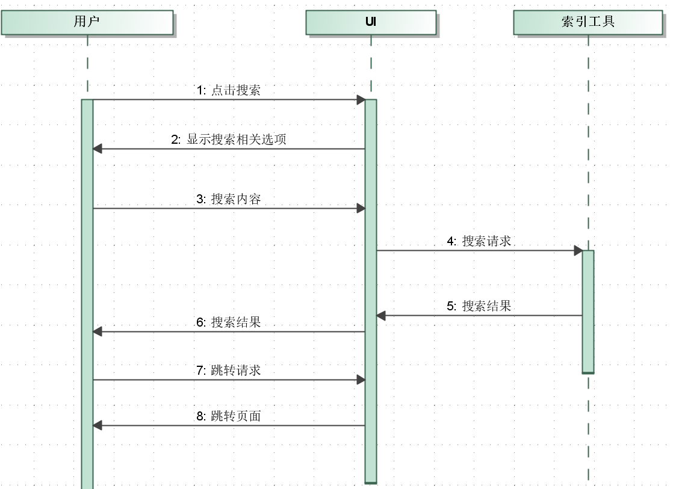

# 6状态图

## 6.1作业子系统状态图

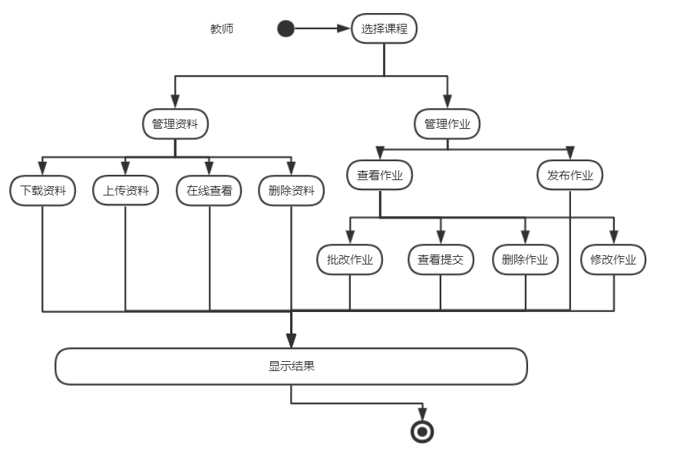

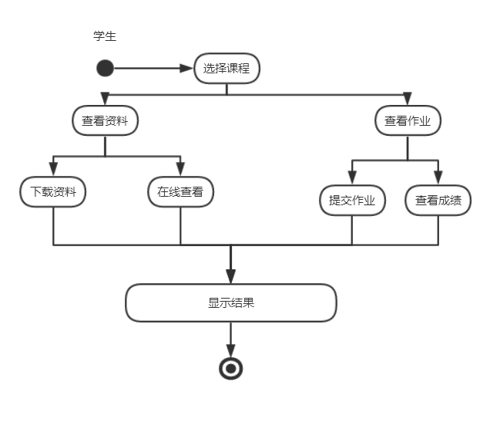

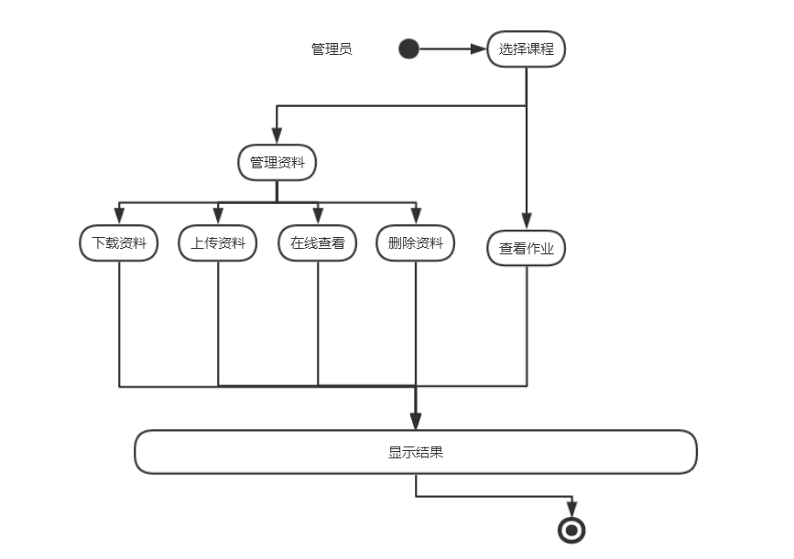

## 6.2基础信息子系统状态图

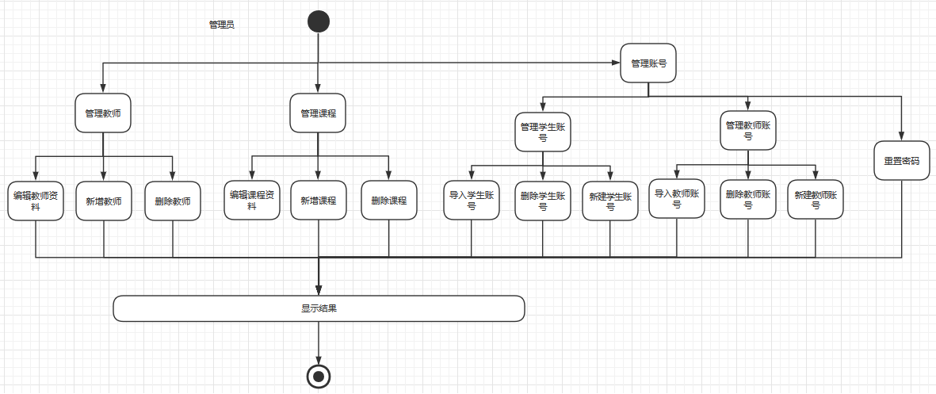

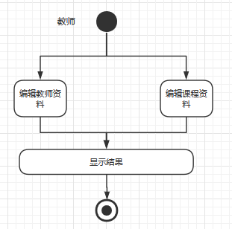

## 6.3论坛子系统状态图

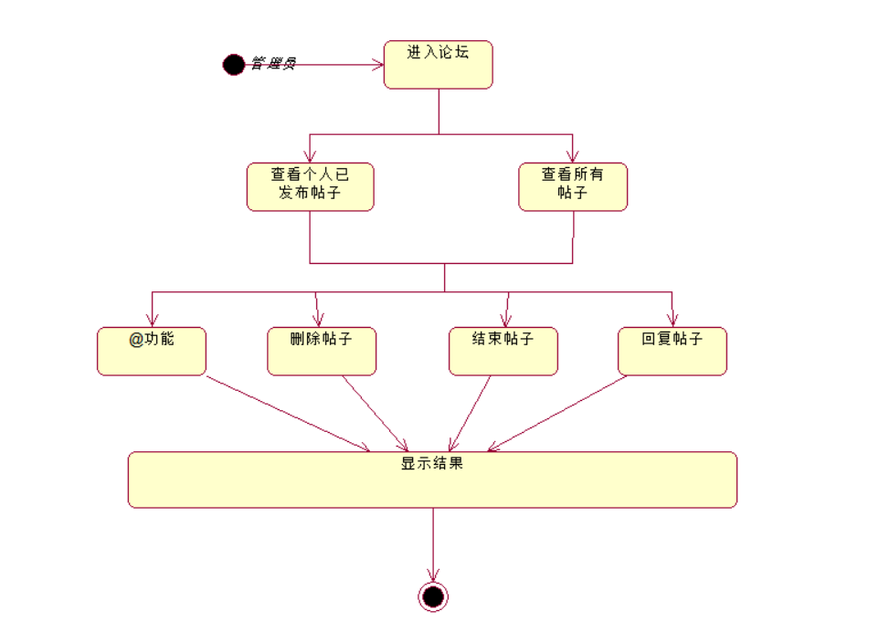

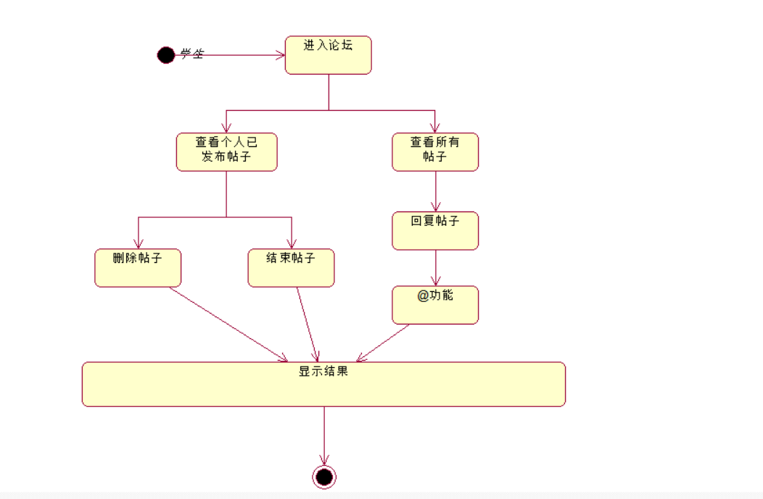

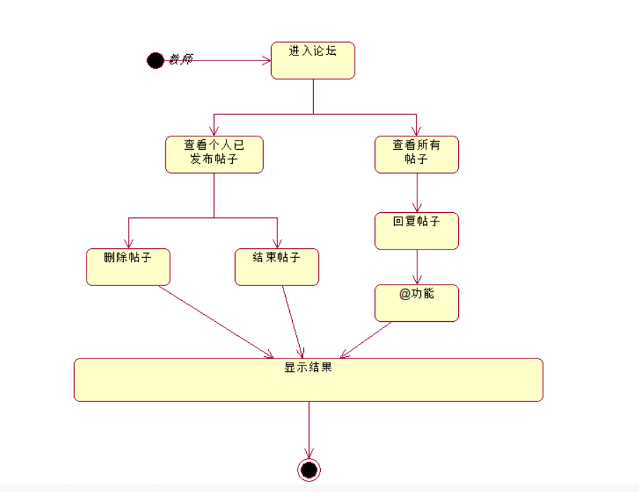

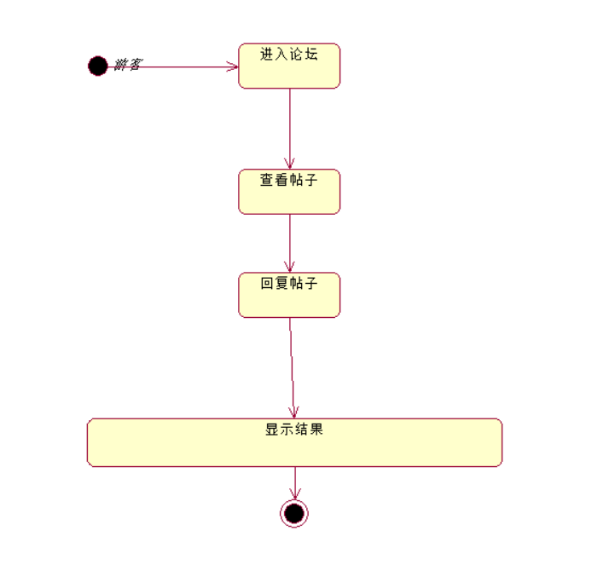

## 6.4网站功能子系统状态图

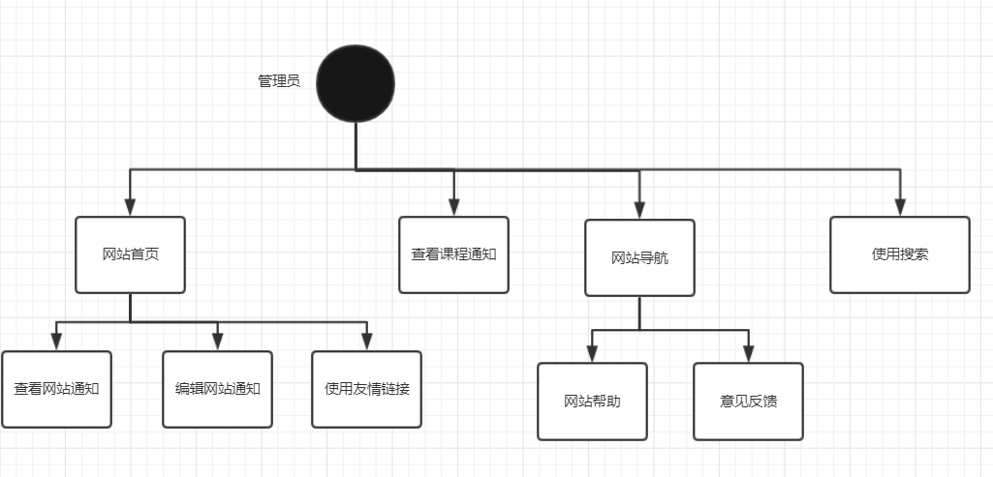

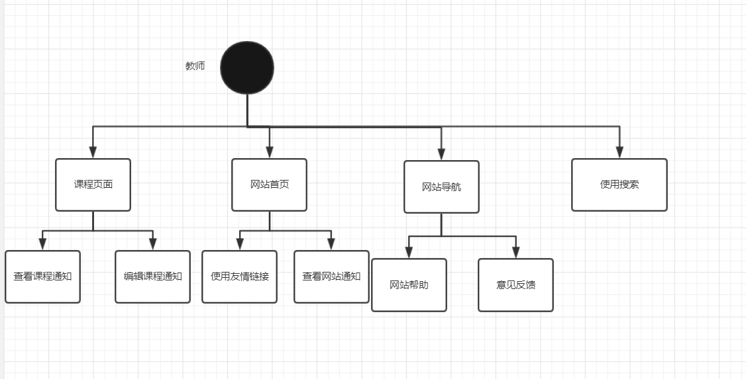

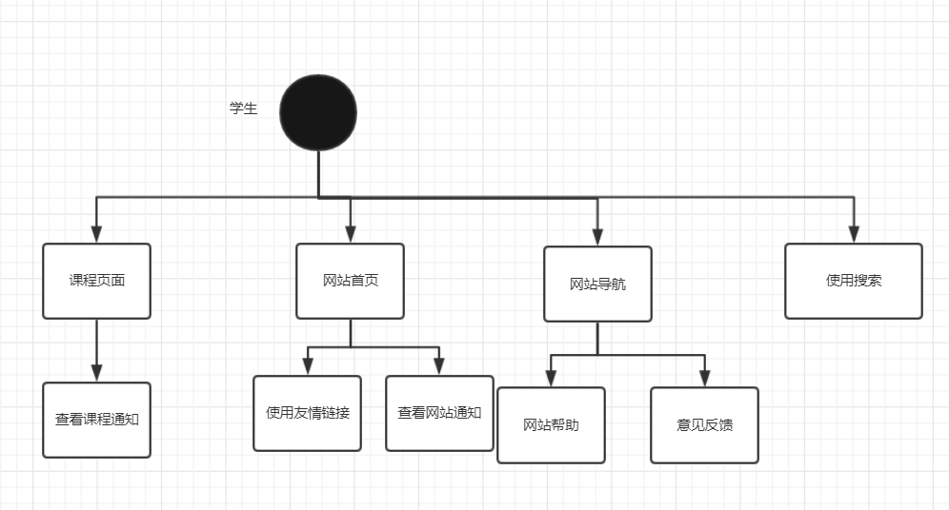

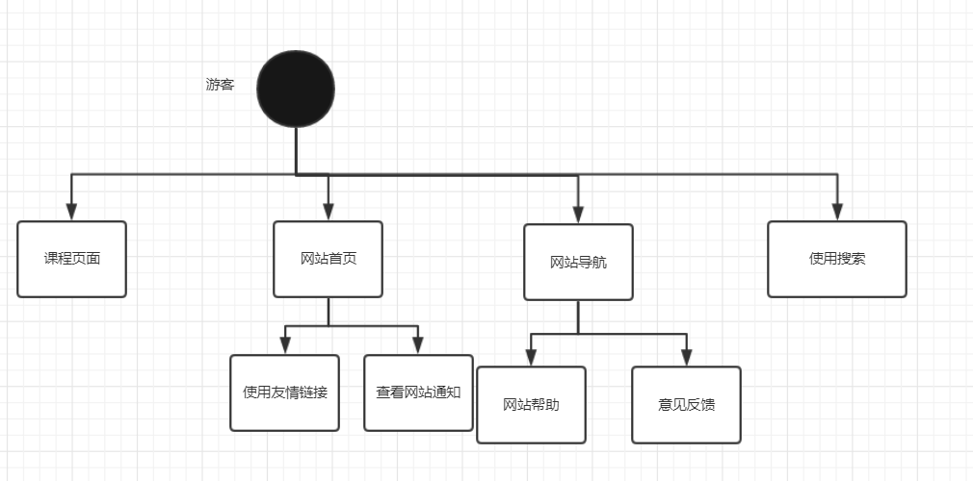

# 7 CRC卡

|  |  |
| --- | --- |
| 类：信息交互 | |
| **说明：** | |
| 与信息管理模块进行交互，发送信息到信息管理模块，接受来自信息管理模块的信息 | |
| **职责** | **协作者** |
| 发送信息 |  |
| 接收信息 |  |
| 学生个人信息 |  |
| 教师个人信息 |  |
| 课程信息 |  |

## 7.2作业子系统

|  |  |
| --- | --- |
| 类：发布作业 | |
| 说明： | |
| 教师用户在课程班级中发布作业 |  |
| 职责 | 协作者 |
| 选择内容 |  |
| 选择时间 |  |
| 选择发布范围 |  |
| 发出提交指令 | 信息交互 |
| 返回操作成功提示 | 信息交互 |

|  |  |
| --- | --- |
| 类：修改作业 | |
| 说明： | |
| 教师在已发布的作业列表中修改作业要求 | |
| 职责 | 协作者 |
| 编辑内容 |  |
| 编辑时间 |  |
| 编辑发布范围 |  |
| 发出提交指令 | 信息交互 |
| 返回操作成功提示 | 信息交互 |

|  |  |
| --- | --- |
| 类：删除作业 | |
| 说明： | |
| 教师删除已发布的作业 |  |
| 职责 | 协作者 |
| 删除作业 |  |
| 发出提交指令 | 信息交互 |
| 确认指令 | 信息交互 |
| 返回操作成功提示 | 信息交互 |

|  |  |
| --- | --- |
| 类：批改作业 | |
| 说明： | |
| 教师已完成作业的学生的作业进行批改打分、点评 | |
| 职责 | 协作者 |
| 选择作业 |  |
| 进行评分 |  |
| 发出提交指令 | 信息交互 |
| 返回操作成功提示 | 信息交互 |
| 提醒相应学生评分完成 | 信息交互 |

|  |  |
| --- | --- |
| 类：删除课程资料 | |
| 说明： | |
| 教师删除课程资料 |  |
| 职责 | 协作者 |
| 选择资料 |  |
| 删除操作 |  |
| 确认指令 | 信息交互 |
| 返回操作成功提示 | 信息交互 |

|  |  |
| --- | --- |
| 类：上传课程资料 | |
| 说明： | |
| 教师上传课程资料 |  |
| 职责 | 协作者 |
| 进入上传的地址 |  |
| 选择本地文件 |  |
| 确认上传操作 | 信息交互 |
| 返回操作成功提示 | 信息交互 |

|  |  |
| --- | --- |
| 类：下载课程资料 | |
| 说明： | |
| 教师下载课程资料 |  |
| 职责 | 协作者 |
| 选择资料 |  |
| 选择本地下载地址 |  |
| 下载资料 |  |

|  |  |
| --- | --- |
| 类：查看学生作业完成情况 | |
| 说明： | |
| 教师查看学生作业完成情况 |  |
| 职责 | 协作者 |
| 选择学生作业 |  |
| 查看作业情况 | 信息交互 |
| 显示作业情况 | 信息交互 |

|  |  |
| --- | --- |
| 类：提交/覆盖作业 | |
| 说明： | |
| 学生提交作业，如果作业已经存在则覆盖旧的版本 | |
| 职责 | 协作者 |
| 选择作业提交地址 |  |
| 本地选择作业 |  |
| 确认提交 | 信息交互 |
| 返回操作成功提示 | 信息交互 |

|  |  |
| --- | --- |
| 类：查看作业批复情况 | |
| 说明： | |
| 学生查看作业批复情况 |  |
| 职责 | 协作者 |
| 选择一个作业 |  |
| 选择查看批复 |  |
| 显示作业批复情况 |  |

|  |  |
| --- | --- |
| 类：下载课程资料 | |
| 说明： | |
| 学生下载课程资料 |  |
| 职责 | 协作者 |
| 选择资料 |  |
| 选择本地存储地址 |  |
| 确认下载操作 | 信息交互 |
| 返回操作成功提示 | 信息交互 |

|  |  |
| --- | --- |
| 类：在线查看课程资料 | |
| 说明： | |
| 学生在线查看课程资料 |  |
| 职责 | 协作者 |
| 进入课程资料页 |  |
| 选择可查看的资料 |  |
| 点击资料 | 信息交互 |
| 在线显示资料 | 信息交互 |

## 7.2基础信息子系统

|  |  |
| --- | --- |
| 类：导入课程学生名单 | |
| **说明：** | |
| 教师导入课程学生名单 |  |
| **职责** | **协作者** |
| 选择导入的地址 |  |
| 本地上传导入的excel表格 |  |
| 处理excel表格数据进入数据库 | 信息交互 |
| 返回操作成功提示 | 信息交互 |

|  |  |
| --- | --- |
| 类：编辑课程介绍 | |
| **说明：** | |
| 教师编辑课程介绍 |  |
| **职责** | **协作者** |
| 进入编辑页面 |  |
| 显示原有课程内容 |  |
| 编辑内容 |  |
| 确认修改 | 信息交互 |
| 返回操作成功提示 | 信息交互 |

|  |  |
| --- | --- |
| 类：编辑教师介绍 | |
| **说明：** | |
| 教师编辑教师介绍 |  |
| **职责** | **协作者** |
| 选择相应老师 |  |
| 编辑资料 |  |
| 确认修改 | 信息交互 |
| 返回操作成功提示 | 信息交互 |

|  |  |
| --- | --- |
| 类：导入学生列表 | |
| **说明：** | |
| 管理员导入学生列表 |  |
| **职责** | **协作者** |
| 选择本地excel表格 |  |
| 确认上传操作 | 信息交互 |
| 表格转入数据库 | 信息交互 |
| 返回操作成功/失败提示 | 信息交互 |

|  |  |
| --- | --- |
| 类：删除学生账户 | |
| **说明：** | |
| 管理员删除学生账户 |  |
| **职责** | **协作者** |
| 搜索学生账户 |  |
| 删除账户 |  |
| 确认操作 | 信息交互 |
| 返回操作成功提示 | 信息交互 |

|  |  |
| --- | --- |
| 类：新建学生账户 | |
| **说明：** | |
| 管理员新建学生账户 |  |
| **职责** | **协作者** |
| 新建学生账户 |  |
| 输入必填信息 |  |
| 确认新建账户 | 信息交互 |
| 返回操作成功/失败提示 | 信息交互 |

|  |  |
| --- | --- |
| 类：关联学生与课程 | |
| **说明：** | |
| 管理员关联学生与课程 |  |
| **职责** | **协作者** |
| 选择一个学生 |  |
| 选择添加课程 |  |
| 确认添加操作 | 信息交互 |
| 返回操作成功提示 | 信息交互 |

|  |  |
| --- | --- |
| 类：新建课程 | |
| **说明：** | |
| 管理员新建课程 |  |
| **职责** | **协作者** |
| 选择新建课程 |  |
| 编辑课程内容 |  |
| 确认提交 | 信息交互 |
| 返回操作成功提示 | 信息交互 |

|  |  |
| --- | --- |
| 类：删除课程 | |
| **说明：** | |
| 管理员删除课程 |  |
| **职责** | **协作者** |
| 选择课程 |  |
| 删除课程 |  |
| 确认操作 | 信息交互 |
| 返回操作成功提示 | 信息交互 |

|  |  |
| --- | --- |
| 类：关联教师与课程 | |
| **说明：** | |
| 管理员关联教师与课程 |  |
| **职责** | **协作者** |
| 选择一个教师 |  |
| 选择添加课程 |  |
| 确认添加操作 | 信息交互 |
| 返回操作成功提示 | 信息交互 |

|  |  |
| --- | --- |
| 类：新建教师账户 | |
| **说明：** | |
| 管理员新建教师账户 |  |
| **职责** | **协作者** |
| 新建教师账户 |  |
| 编辑必填信息 |  |
| 确认新建账户 | 信息交互 |
| 返回操作成功/失败提示 | 信息交互 |

|  |  |
| --- | --- |
| 类：删除教师账户 | |
| **说明：** | |
| 管理员删除教师账户 |  |
| **职责** | **协作者** |
| 选择一个教师 |  |
| 删除教师账户 |  |
| 确认操作 | 信息交互 |
| 返回操作成功提示 | 信息交互 |

|  |  |
| --- | --- |
| 类：重置用户密码 | |
| **说明：** | |
| 管理员重置用户密码 |  |
| **职责** | **协作者** |
| 选择一个用户 |  |
| 重置密码 |  |
| 确认操作 | 信息交互 |
| 密码还原为默认值 | 信息交互 |
| 返回操作成功提示 | 信息交互 |

## 7.3论坛子系统

|  |  |
| --- | --- |
| 类：发布帖子 | |
| 说明： | |
| 用户在论坛中发布帖子 |  |
| 职责 | 协作者 |
| 编写内容 |  |
| 发出发布指令 | 信息交互 |
| 返回操作成功提示 | 信息交互 |

|  |  |
| --- | --- |
| 类：删除帖子 | |
| 说明： | |
| 用户在个人已发布帖子中删除帖子 | |
| 职责 | 协作者 |
| 发出删除指令 | 信息交互 |
| 返回操作成功提示 | 信息交互 |

|  |  |
| --- | --- |
| 类：回复帖子 | |
| 说明： | |
| 用户对已发布帖进行回复 |  |
| 职责 | 协作者 |
| 编写回帖内容 |  |
| 发出提交指令 | 信息交互 |
| 确认指令 | 信息交互 |
| 返回操作成功提示 | 信息交互 |

|  |  |
| --- | --- |
| 类：@功能 | |
| 说明： | |
| 用户在回帖内容中对某位网站用户进行@功能，进行通知 |  |
| 职责 | 协作者 |
| 编写回帖内容 |  |
| 发出@指令 | 信息交互 |
| 回复帖子 | 信息交互 |
| 被@用户得到通知 | 信息交换 |
| 返回操作成功提示 | 信息交互 |

|  |  |
| --- | --- |
| 类：结束帖子 | |
| 说明： | |
| 用户对已发布帖进行结束操作，禁止所有用户进行回复 |  |
| 职责 | 协作者 |
| 发出结束指令 | 信息交互 |
| 确认指令 | 信息交互 |
| 返回操作成功提示 | 信息交互 |

**7.4网站功能子系统**

|  |  |
| --- | --- |
| 类：编写网站通知 | |
| **说明：** | |
| 管理员编写网站通知 |  |
| **职责** | **协作者** |
| 获取管理员填写的通知内容 |  |
| 发送通知内容到数据库 | 信息交互 |
| 返回操作成功提示 | 信息交互 |

|  |  |
| --- | --- |
| 类：发布课程通知 | |
| **说明：** | |
| 教师发布课程通知 |  |
| **职责** | **协作者** |
| 选择一个课程 |  |
| 填写通知内容 |  |
| 发送通知内容到数据库 | 信息交互 |
| 返回操作成功提示 | 信息交互 |

|  |  |
| --- | --- |
| 类：用户意见反馈 | |
| **说明：** | |
| 用户意见反馈 |  |
| **职责** | **协作者** |
| 显示管理员邮箱 |  |

|  |  |
| --- | --- |
| 类：用户意见反馈 | |
| **说明：** | |
| 用户意见反馈 |  |
| **职责** | **协作者** |
| 显示管理员邮箱 |  |

|  |  |
| --- | --- |
| 类：用户使用搜索 | |
| **说明：** | |
| 用户使用搜索功能 |  |
| **职责** | **协作者** |
| 用户选择搜索 |  |
| 显示搜索选项 |  |
| 提交搜索内容 | 信息交互 |
| 获取搜索结果并显示 | 信息交互 |
| 点击某个搜索结果标题 |  |
| 跳转页面 |  |

# 8数据字典

## 8.1数据元素定义表

|  |  |  |  |  |
| --- | --- | --- | --- | --- |
| 编号 | 数据元素名 | 类型 | 值域 | 说明 |
| E1 | 用户名 | 字符 | “0000000000”..“9999999999” | 10位数字型字符串，学号/工号 |
| E2 | 密码 | 字符 | “000000”.. “999999999999999” | 长度为6~15位的字符串，可使用 ‘_’、 ‘@’这两个特殊字符。初始为“123456” |
| E3 | 课程介绍 | 字符 |  | 可为NULL |
| E4 | 教师介绍 | 字符 |  | 可为NULL |
| E5 | 课程资料 | 文件 |  | 包含课程PPT、音频、视频、电子书等 |
| E6 | 消息通知 | 字符 |  | 可为NULL |
| E7 | 作业题 | 字符 |  |  |
| E8 | 作业 | 文件 |  |  |
| E9 | 作业成绩 | 整数 |  | 必须为非负整数，且不能超过作业满分 |
| E10 | 作业点评 | 字符 |  | 可为NULL |
| E11 | 论坛言论 | 字符 |  |  |

## 8.2数据流定义表

|  |  |  |  |  |  |
| --- | --- | --- | --- | --- | --- |
| 编号 | 数据流名 | 来源 | 去向 | 组成 | 说明 |
| L1 | 登录信息 | 学生、教师、管理员 | 课程系统 | E1+E2 | 根据用户的账号密码进行验证，进入系统 |
| L2 | 课程介绍 | 教师、管理员 | 课程系统 | E3 | 编辑该课程的介绍信息 |
| L3 | 教师介绍 | 教师、管理员 | 课程系统 | E4 | 编辑该课程教师的介绍信息 |
| L4 | 课程资料 | 教师 | 课程系统 | E5 | 上传课程的PPT、音视频、参考书籍等 |
| L5 | 消息通知 | 管理员、教师 | 课程系统 | E6 | 管理员发布的消息通知为所有用户可见，而教师发布的消息通知仅为该课程班学生可见 |
| L6 | 作业信息 | 教师 | 课程系统 | E7 | 布置作业 |
| L7 | 论坛言论 | 教师、选课学生、游客、管理员 | 课程系统 | E11 | 论坛交流 |
| L8 | 作业点评 | 教师 | 课程系统 | E10 | 教师批改完作业后，可以发布针对个人的作业点评。 |
| L9 | 作业 | 学生 | 课程系统 | E8 | 教师批改完作业后，可以发布针对个人的作业点评。 |

## 8.3外部项定义表

|  |  |  |  |  |
| --- | --- | --- | --- | --- |
| 编号 | 外部项名 | 输入数据流 | 输出数据流 | 说明 |
| W1 | 教师 | 登录信息 | 登录结果 | 教师进行登录，获得登录结果 |
|  |  | 学生名单 | 学生名单 | 教师可导入、查看学生名单 |
|  |  | 作业信息 | 作业信息 | 教师可布置作业 |
|  |  | 消息通知 | 消息通知 | 教师可发布消息 |
|  |  | 课程信息 | 课程信息 | 教师可编辑课程介绍 |
|  |  | 教师信息 | 教师信息 | 教师可编辑课程教师介绍 |
|  |  | 师生互动信息 | 师生互动信息 | 教师可进入论坛互动 |
|  |  | 留言信息 | 留言反馈 | 教师可在留言板留言 |
|  |  | 论坛言论 |  | 教师可在论坛发言（包括课程班的答疑板块和讨论板块） |
|  |  | 作业点评 |  | 教师批改完作业后，可以发布针对个人的作业点评。 |
| W2 | 学生 | 登录信息 | 登录结果 | 学生进行登录，获得登录结果 |
|  |  | 作业信息 | 作业 | 学生可查看作业信息，上传作业 |
|  |  | 消息通知 |  | 学生可查看消息通知 |
|  |  | 课程信息 |  | 学生可查看课程介绍 |
|  |  | 教师信息 |  | 学生可查看教师介绍 |
|  |  | 师生互动信息 | 师生互动信息 | 学生可进入论坛进行互动 |
|  |  | 留言信息 | 留言反馈 | 学生可在留言板留言 |
|  |  | 论坛言论 |  | 学生可在论坛发言（包括课程班的答疑板块和讨论板块） |
| W3 | 管理员 | 登录信息 | 登录结果 | 教师进行登录，获得登录结果 |
|  |  | 网站维护 |  | 协助教师进行必要的维护 |
| W3 | 游客 | 登录信息 | 登录结果 | 游客进行登录，获得登录结果 |
|  |  | 课程信息 |  | 游客可查看课程介绍 |
|  |  | 留言信息 | 留言反馈 | 游客可在留言板留言 |
|  |  | 教师信息 |  | 游客可查看教师介绍 |
|  |  | 论坛言论 |  | 游客仅能在论坛讨论版块发言 |

## 8.4数据精度表

|  |  |  |  |  |
| --- | --- | --- | --- | --- |
| 数据 | 类型 | 精度 | 说明 | 示例 |
| 学号/工号 | 字符 | 数字 | 10位 | 3150101234 |
| 密码 | 字符 | 字符 | 6位~15位，可包括 ‘_’、 ‘@’ | abc_@q12 |
| 姓名 | 字符 | 汉字 | 2-10位 | 张三 |
| 作业成绩 | 非负整数 | 数字 | [0,教师指定的数值] | 100 |

# 9外部接口需求

## 9.1用户接口

* 所有界面采用WEB页面形式
* 简洁易用，方便用户的使用习惯
* 用户界面的具体细节将在软件概要设计说明书中描述

## 9.2软件接口

* 数据库接口：实现数据库与Web页面数据的通讯与存取
* 操作系统接口：实现服务器所存储的资料文件的上传与下载

## 9.3硬件接口

* 服务器端建议使用专用服务器。

## 9.4通信接口

将使用的通信功能的需求：

* Web浏览器
* HTTP协议
* TCP/IP协议
* 数据传输速率至少达到50kb/s

# 10其他非功能性需求

## 10.1性能需求

* PR-1. 系统将容纳500以上的静态用户（注册用户）以及200以上的动态用户（在线用户），并发数将有100以上。
* PR-2. 当单个用户在线时，系统响应用户动作的时间将小于0.2s。
* PR-3. 对文档进行搜索时，系统搜索时间不超过5s。
* PR-4. 系统将能够连续运行一周。

## 10.2防护性需求

* SA-1. 当网站崩溃时，系统将把用户尚未保存的资料自动进行保存。
* SA-2. 允许用户进行数据的备份和恢复，以弥补数据的破坏和丢失。
* SA-3. 该系统将记录系统运行时所发生的所有错误，包括本机错误和网络错误。这些错误记录便于查找错误的原因，日志同时记录用户的关键性操作信息。

## 10.3安全性需求

* SE-1. 每个用户设置的用户名和密码不能相同。
* SE-2. 只有学生权限的用户将不能获得其他学生权限的用户的成绩。
* SE-3. 只有游客权限的用户将只能看到教师上传的部分资料。
* SE-4. 当系统发现用户对进行交换的数据进行无意或恶意的修改时，系统将防止此操作。
* SE-5. 系统对一些重要的数据按一定的算法进行加密，如用户口令，重要参数等。

## 10.4软件质量属性

### 10.4.1对用户重要的属性

#### 10.4.1.1 可用性

* AV-1. 工作日期间，当地时间早上6点午夜，系统的可用性至少达到99.5%；晚上6点到12点，系统的可用性至少达到99.95%。

#### 10.4.1.2有效性

* EF-1. 在预计的峰值负载条件下，至少25%的处理器能力和应用程序可用内存必须留出备用。
* EF-2. 在过多用户同时在线时，性能降低成都不会超过百分之二十。

#### 10.4.1.3灵活性

* FL-1. 一个至少具有6个月产品支持经验的程序维护人员，可以在大于一个小时的时间内为系统添加一个新的模块，包括代码修改和测试。

#### 10.4.1.4完整性

* IN-1. 只有拥有教师权限的用户可以修改学生的成绩，系统将阻止其他任何用户对学生用户成绩的修改。
* IN-2. 系统将能够撤回教师权限用户的误操作。

#### 10.4.1.5可靠性

* RE-1. 由于软件故障引起搜索失败或登入成绩失败的概率不超过1%。

#### 10.4.1.6健壮性

* RO-1. 如果在用户保存文件之前编辑器发生故障，那么下次同一用户启动程序时，编辑器能恢复在故障发生1分钟之前对所编辑文字所做的全部修改。
* RO-2. 系统具有一定的容错和抗干扰能力，在非硬件故障或非通讯故障时，系统能够保证正常运行，并有足够的提示信息帮助用户有效正确地完成任务。

#### 10.4.1.7易用性

* US-1. 一名老师应该可以在30s内，完成对一名学生成绩的登入和提交。
* US-2. 一名学生应该可以在10s内，完成对一次作业的提交。
* US-3. 以前从未使用过该系统的学生或游客，能在不超过5分钟的适应后，正确的提交作业或者查找资料。
* US-4. 该系统能够对必须录入的项目进行控制，使用户能够确保信息录入的完整。同时对必须录入的项进行有效的同意的提示，

### 10.4.2对开发者重要的属性

#### 10.4.2.1可维护性

* MA-1. 程序维护人员应该在20小时或更短时间内，对现有报告进行更改。
* MA-2. 函数调用的嵌套层次不能超过两层。
* MA-3. 每个软件模块中，注释与源代码语句的比例至少为1:2.

#### 10.4.2.2可测试性

* TE-1. 一个模块的最大循环复杂度不超过20。

## 10.5用户文档

1. 安装手册：Word格式文件、PDF格式文件
2. 用户手册：Word格式文件、PDF格式文件
3. 在线帮助

# 11其他需求

* OR-1 系统安装方便，易于维护
* OR-2 支持多浏览器
* OR-3 支持恢复操作
* OR-4 支持数据处理运行功能

# 12运行环境规定

## 12.1设备

|  |  |
| --- | --- |
| 服务器设备要求 | |
| CPU | ≥2.0GHz(如Intel Mobile Core 2 Duo T5800) |
| 内存 | ≥4.0GB |
| 硬盘 | ≥100GB |
| 硬盘转速 | ≥5400rpm |
| 外设 | |
| 键盘 | 能用即可 |
| 鼠标 | 能用即可 |
| 显示器 | 能用即可 |
| 通讯设备 | |
| 网线 | 具有良好数据传输能力 |
| 网卡 | 100M |

|  |
| --- |
| 客户端的设备要求 |
| 能够上网的计算机即可，推荐使用IE11浏览器。 |

## 12.2支持软件

* 操作系统：Windows7/windows8/MacOS
* PHP版本：PHP5/PHP4
* 前端开发框架：Bootstrap
* 数据库平台：MySQL
* Web服务器：Apache
* MySQL管理软件：PHPMyAdmin、Workbench或其他软件
* 开发工具：能支持网页开发的工具均可，如ZendStudio、EditPlus
* 测试工具：请测试人员自行选择，推荐使用LoadRunner
* 建模工具：根据项目情况，请自行选择合适方便的建模工具，《软件工程-实践者的研究方法》一书中介绍了很多建模工具，可对比参考。
* 办公软件：MicrosoftOffice2013系列产品
* 浏览器：Chrome、IE11或Safari

# 附录A：词汇表

|  |  |
| --- | --- |
| 词汇 | 解释 |
| 权限 | 指用户职能的范围，即各种用户所登录的界面、所接触的数据、所进行的操作等范围。 |
| 角色 | 指系统中具有某些特定权限的用户。 |
| 用例 | Use Case（用例）是一个UML中非常重要的概念，在使用UML的整个软件开发过程中，Use Case处于一个中心地位。用例是对一组动作序列的抽象描述，系统执行这些动作序列，产生相应的结果。这些结果要么反馈给参与者，要么作为其他用例的参数。 |
| 数据流图 | 数据流图（Data Flow Diagram）：简称DFD，它从数据传递和加工角度，以图形方式来表达系统的逻辑功能、数据在系统内部的逻辑流向和逻辑变换过程，是结构化系统分析方法的主要表达工具及用于表示软件模型的一种图示方法。 |
| 时序图 | 时序图（Sequence Diagram），亦称为序列图或循序图或顺序图，是一种UML交互图。它通过描述对象之间发送消息的时间顺序显示多个对象之间的动态协作。它可以表示用例的行为顺序，当执行一个用例行为时，时序图中的每条消息对应了一个类操作或状态机中引起转换的触发事件。 |
| 状态图 | 状态图(Statechart Diagram)是描述一个实体基于事件反应的动态行为，显示了该实体如何根据当前所处的状态对不同的事件做出反应的。通常我们创建一个UML状态图是为了以下的研究目的：研究类、角色、子系统、或组件的复杂行为。 |
| CRC卡 | 在CRC建模中，用户、设计者、开发人员都有参与，完成对整个面向对象工程的设计。  CRC卡是一个标准索引卡集合，每一张卡片表示一个类。  类 代表一系列对象的集合，这些对象是对系统设计的抽象建模，可以是一个人、一件物品等等，类名写在整个CRC卡的最上方。  职责 包括这个类对自身信息的了解，以及这些信息将如何运用。诸如，一个人，他知道他的电话号码、地址、性别等属性，并且他知道他可以说话、行走的行为能力。这个部分在CRC卡的左边。  协作指代另一个类，我们通过这个类获取我们想要的信息或者相关操作。这个部分在CRC卡的右边。  CRC卡片的背面往往记载着这个类的详细描述和在CEC设计中的一些注意事项。 |
| 数据词典 | 数据字典是指对数据的数据项、数据结构、数据流、数据存储、处理逻辑、外部实体等进行定义和描述，其目的是对数据流程图中的各个元素做出详细的说明。  数据字典（Data dictionary）是一种用户可以访问的记录数据库和应用程序元数据的目录。主动数据字典是指在对数据库或应用程序结构进行修改时，其内容可以由DBMS自动更新的数据字典。被动数据字典是指修改时必须手工更新其内容的数据字典。 |
| 系统集成 | 将不同的系统，根据应用需要，有机地组合成一个一体化的、功 能更加强大的新型系统的过程和方法。 |
| 管理员 | 负责该系统日常管理与维护，相关课程基本信息管理的行政工作人 员，是该系统的角色之一。 |
| 教师 | 实际承担该系统相关课程教学任务，并完成注册和登录，负责课程具体管理的教学工作人员，包括课程任课教师及助教，是该系统的角色之一。 |
| 学生 | 实际参与学习该系统相关课程，并完成注册和登录的学习人员，是该系统的角色之一。 |
| 游客 | 到访并浏览该系统公开信息内容，但没有登录或注册的人员，是该系统的角色之一。 |
| 课程 | 该系统中，由教师队伍开设的，具有特定教学内容、教学方法的科目。 |

# 附录B：分析模型

|  |  |
| --- | --- |
| 模型 | 模型介绍 |
| 用例 | Use Case（用例）是一个UML中非常重要的概念，在使用UML的整个软件开发过程中，Use Case处于一个中心地位。用例是对一组动作序列的抽象描述，系统执行这些动作序列，产生相应的结果。这些结果要么反馈给参与者，要么作为其他用例的参数。 |
| 用例图 | 用例图是指由参与者（Actor）、用例（Use Case）以及它们之间的关系构成的用于描述系统功能的静态视图。用例图（User Case）是被称为参与者的外部用户所能观察到的系统功能的模型图，呈现了一些参与者和一些用例，以及它们之间的关系，主要用于对系统、子系统或类的功能行为进行建模。 |
| 数据流图 | 数据流图（Data Flow Diagram）：简称DFD，它从数据传递和加工角度，以图形方式来表达系统的逻辑功能、数据在系统内部的逻辑流向和逻辑变换过程，是结构化系统分析方法的主要表达工具及用于表示软件模型的一种图示方法。 |
| 时序图 | 时序图（Sequence Diagram），亦称为序列图或循序图或顺序图，是一种UML交互图。它通过描述对象之间发送消息的时间顺序显示多个对象之间的动态协作。它可以表示用例的行为顺序，当执行一个用例行为时，时序图中的每条消息对应了一个类操作或状态机中引起转换的触发事件。 |
| 状态图 | 状态图(Statechart Diagram)是描述一个实体基于事件反应的动态行为，显示了该实体如何根据当前所处的状态对不同的事件做出反应的。通常我们创建一个UML状态图是为了以下的研究目的：研究类、角色、子系统、或组件的复杂行为。 |
| CRC卡 | 在CRC建模中，用户、设计者、开发人员都有参与，完成对整个面向对象工程的设计。  CRC卡是一个标准索引卡集合，每一张卡片表示一个类。类 代表一系列对象的集合，这些对象是对系统设计的抽象建模，可以是一个人、一件物品等等，类名写在整个CRC卡的最上方。  职责 包括这个类对自身信息的了解，以及这些信息将如何运用。诸如，一个人，他知道他的电话号码、地址、性别等属性，并且他知道他可以说话、行走的行为能力。这个部分在CRC卡的左边。  协作指代另一个类，我们通过这个类获取我们想要的信息或者相关操作。这个部分在CRC卡的右边。  CRC卡片的背面往往记载着这个类的详细描述和在CEC设计中的一些注意事项。 |

# 编写及审批人员

软件需求&项目管理第十组——[G10]

组长：陈振港

|  |  |  |
| --- | --- | --- |
|  | 负责 | 审批 |
| Chap 1, 2, 8, 9, 10, 11, 12 | 胡单春 | 丁毅、黄锦亮、陈振港、邓振健 |
| Chap 3, 4, 5, 6, 7论坛 | 黄锦亮 | 丁毅 |
| Chap 3, 4, 5, 6, 7作业 | 陈振港 | 黄锦亮 |
| Chap 3, 4, 5, 6, 7基础信息 | 邓振健 | 陈振港 |
| Chap 3, 4, 5, 6, 7网站功能 | 丁毅 | 邓振健 |
| 附录 + 整合 | 洪子翔 | 丁毅、黄锦亮、陈振港、邓振健、胡单春 |